**NỘI DUNG**

# CHƯƠNG 3 – GRAPHS

## NỘI DUNG BẮT BUỘC PHẢI NHỚ

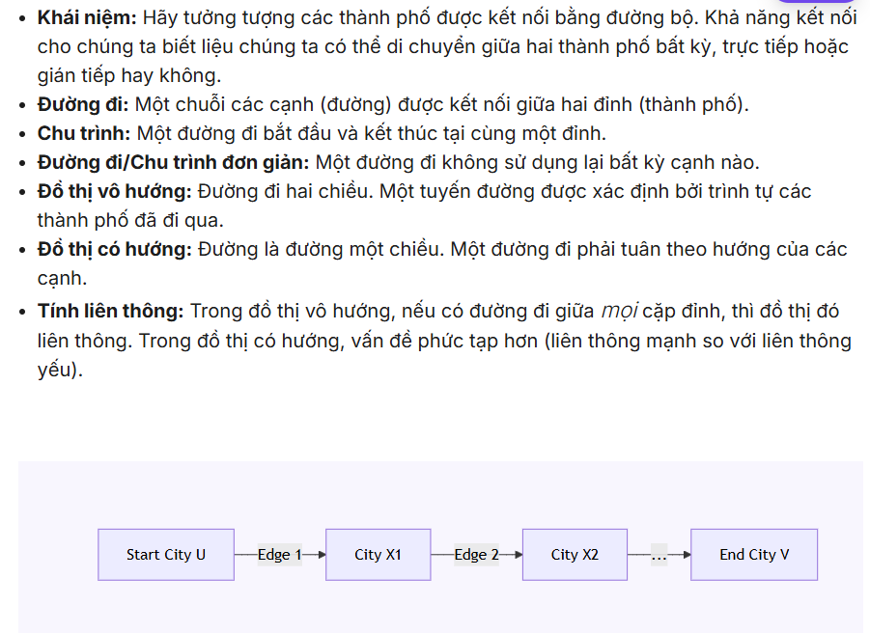

Phân tích: Chọn lọc 20/80

**PHẦN 1: BIỂU DIỄN ĐỒ THỊ (Giải Bài 1, 2, 5, 6)**

Để làm được câu a, b, c của các bài tập, cần nắm vững:

| **Cách biểu diễn** | **Đặc điểm** | **Cách lập từ hình vẽ** |
| --- | --- | --- |
| **Ma trận kề** (Adjacency Matrix) | Bảng vuông  (n là số đỉnh).    (hoặc trọng số) nếu có cạnh nối.    (hoặc ) nếu không nối. | Nhìn đỉnh hàng  và đỉnh cột .  - Có nối thì ghi số 1 (hoặc trọng số).    - Đồ thị vô hướng thì ma trận đối xứng qua đường chéo chính1. |
| **Danh sách cạnh** (Edge List) | Liệt kê tất cả các cạnh và trọng số. | - Liệt kê từng cặp:  hoặc .    - Vô hướng:  giống .    - Có hướng:  khác . |
| **Danh sách kề** (Adjacency List) | Liệt kê các đỉnh "hàng xóm" của từng đỉnh. | - Ghi tên đỉnh:  (nghĩa là từ 1 nối được tới 2, 3, 5)2. |

**💡 Mẹo nhớ:**

* **Vô hướng:** Ma trận đối xứng (soi gương qua đường chéo).
* **Có trọng số:** Thay số 1 bằng con số ghi trên cạnh (ví dụ độ dài đường đi).

**PHẦN 2: CÁC ĐỒ THỊ ĐẶC BIỆT & ĐỒ THỊ PHẲNG (Giải Bài 3, 4)**

Bài 3 và 4 yêu cầu nhận diện và đếm đỉnh/cạnh.

1. Các loại đồ thị đặc biệt 3

| **Tên** | **Ký hiệu** | **Mô tả "bình dân"** | **Số Cạnh (mẹo tính)** |
| --- | --- | --- | --- |
| **Đầy đủ** |  | Mọi đỉnh đều nối với nhau hết. | 4 |
| **Vòng** |  | Xếp thành vòng tròn, nối đuôi nhau. | cạnh 5 |
| **Bánh xe** |  | Là cái vòng  nhưng có thêm 1 đỉnh ở giữa nối ra xung quanh (như nan hoa). | 2n cạnh 6 |
| **Siêu khối** |  | Hình lập phương nhiều chiều. | 7 |
| **Hai phía** |  | Chia 2 phe. Phe này chỉ nối với phe kia, không nối nội bộ. | cạnh 8 |

2. Đồ thị phẳng (Planar Graphs) 9

* **Định nghĩa:** Vẽ được trên giấy mà **không có 2 cạnh nào cắt nhau** (trừ tại đỉnh).
* **Cách kiểm tra nhanh:** Cố gắng vẽ lại các dây nối vòng ra ngoài sao cho không đè lên nhau. Nếu làm mọi cách vẫn đè  Không phẳng.
* **Ví dụ kinh điển KHÔNG phẳng:**  (ngôi sao 5 cánh nối hết) và  (3 nhà 3 giếng).

**PHẦN 3: DUYỆT ĐỒ THỊ & TÌM ĐƯỜNG ĐI (Giải Bài 4, 5, 6, 7)**

Đây là phần quan trọng nhất để ăn điểm các câu thuật toán.

1. Đường đi Euler & Hamilton (Bài 4) 10

| **Loại** | **Định nghĩa** | **Dấu hiệu nhận biết (Mẹo cực nhanh)** |
| --- | --- | --- |
| **Chu trình Euler** | Đi qua **mọi CẠNH** đúng 1 lần rồi về chỗ cũ. | Đồ thị liên thông + **Tất cả** các đỉnh đều có bậc **CHẴN**11. |
| **Đường đi Euler** | Đi qua **mọi CẠNH** đúng 1 lần, không cần về chỗ cũ. | Đồ thị liên thông + Có đúng **2 đỉnh** bậc **LẺ**12. |
| **Chu trình Hamilton** | Đi qua **mọi ĐỈNH** đúng 1 lần rồi về chỗ cũ. | Khó nhận biết (NP-đầy đủ). Thường phải mò: Nếu bậc mỗi đỉnh $\ge n/2$ thì chắc chắn có13. |

2. Duyệt đồ thị (BFS & DFS) (Bài 1, 2, 5, 6) 14

Em hay bị nhầm 2 cái này, nhớ quy tắc sau:

* **DFS (Depth-First - Chiều sâu):** "Đi đến cùng trời cuối đất".
  + Nguyên lý: Cứ thấy đường là đi tiếp. Hết đường (ngõ cụt) mới quay lại ngã rẽ gần nhất để đi đường khác.
  + Dùng **Stack** (Ngăn xếp - Vào sau ra trước).
* **BFS (Breadth-First - Chiều rộng):** "Vết dầu loang".
  + Nguyên lý: Từ 1 đỉnh, thăm tất cả hàng xóm của nó trước, rồi mới đi xa hơn.
  + Dùng **Queue** (Hàng đợi - Vào trước ra trước).

3. Thuật toán Dijkstra (Tìm đường ngắn nhất - Bài 5, 6) 15

Dùng bảng để giải. Các bước điền bảng:

1. **Khởi tạo:** Đỉnh xuất phát = 0, các đỉnh khác = .
2. **Lặp:**
   * Chọn đỉnh chưa chốt có giá trị bé nhất (gọi là ).
   * Xét các hàng xóm  của .
   * Nếu Giá trị(u) + Trọng số(u,v) < Giá trị hiện tại(v) thì cập nhật lại giá trị mới cho .
3. **Dừng:** Khi đã chọn đích đến.

**4. Tìm cây khung nhỏ nhất (MST) (Bài 5, 6)**

* Thuật toán Prim16: "Nuôi lớn".
  + Bắt đầu từ 1 đỉnh bất kỳ.
  + Luôn chọn cạnh **nhỏ nhất** nối từ "vùng đã chọn" ra "vùng chưa chọn".
* Thuật toán Kruskal17: "Gom nhặt".
  + Sắp xếp các cạnh từ bé đến lớn.
  + Lần lượt chọn cạnh bé nhất, miễn là **không tạo thành vòng tròn**.
  + Chọn đủ  cạnh thì dừng.

PHẦN 4: DUYỆT CÂY (Giải Bài 7) 18

Bài 7 cho một cây và yêu cầu duyệt. Em nhớ quy tắc "Vị trí của Gốc (Root)":

1. **Tiền thứ tự (Pre-order):** **Gốc**  Trái  Phải. (Gốc đi đầu).
2. **Trung thứ tự (In-order):** Trái  **Gốc**  Phải. (Gốc ở giữa - chỉ dùng cho cây nhị phân).
3. **Hậu thứ tự (Post-order):** Trái  Phải  **Gốc**. (Gốc đi cuối).

💡 Mẹo làm bài:

Vẽ bao quanh cây (ôm sát các nút) bắt đầu từ bên trái gốc đi xuống.

* Gặp nút lần 1 (bên trái nút): Ghi nhận cho **Tiền thứ tự**.
* Gặp nút lần 2 (bên dưới nút): Ghi nhận cho **Trung thứ tự**.
* Gặp nút lần 3 (bên phải nút): Ghi nhận cho **Hậu thứ tự**.

/div

**1. Phân biệt Đồ thị Vô hướng (G) và Có hướng (H)**

Nhìn vào hình image_6561f7.png:

* **Đồ thị G (Hình bên trái):** Là **Đồ thị vô hướng**.
  + **Đặc điểm:** Các đường nối (gọi là **Cạnh**) là những đoạn thẳng, **không có mũi tên**.
  + **Ý nghĩa:** Mối quan hệ bình đẳng, hai chiều. Ví dụ: Nếu $1$ nối với $2$, nghĩa là đi từ $1$ sang $2$ được và từ $2$ về $1$ cũng được.
  + **Ký hiệu:** Cặp cạnh viết là $\{1, 2\}$ hoặc $(1, 2)$ đều được, thứ tự không quan trọng.
* **Đồ thị H (Hình bên phải):** Là **Đồ thị có hướng**.
  + **Đặc điểm:** Các đường nối (gọi là **Cung**) có **mũi tên** chỉ chiều.
  + **Ý nghĩa:** Mối quan hệ một chiều. Ví dụ: Mũi tên từ $1 \to 2$, nghĩa là chỉ đi được từ $1$ sang $2$, không đi ngược lại được (trừ khi có mũi tên khác quay lại).
  + **Ký hiệu:** Cặp cung bắt buộc viết là $(1, 2)$, trong đó $1$ là đỉnh đầu, $2$ là đỉnh cuối. Viết $(2, 1)$ là sai.

**2. Các cách biểu diễn đồ thị (Câu a, b, c)**

Để máy tính hiểu được hình vẽ, ta phải chuyển nó thành số liệu. Có 3 cách chính:

**a. Danh sách cạnh (Edge List) & Danh sách cung (Arc List)**

Đây là cách liệt kê thủ công nhất.

* **Với G (Vô hướng):** Ta liệt kê tất cả các **Cạnh**.
  + Ví dụ trong hình G: Cạnh nối 1 và 2, cạnh nối 1 và 3...
* **Với H (Có hướng):** Ta liệt kê tất cả các **Cung** (theo chiều mũi tên).
  + Ví dụ trong hình H: Cung từ 1 sang 2 $(1, 2)$, cung từ 2 sang 3 $(2, 3)$...
  + *Lưu ý:* Ở hình H, giữa đỉnh 5 và 6 có 2 mũi tên ngược nhau, tức là có 2 cung riêng biệt:  và .

**b. Ma trận kề (Adjacency Matrix)**

Ta lập một bảng vuông (số hàng = số cột = số đỉnh).

* **Cách điền:** Nếu từ đỉnh $i$ (hàng) sang đỉnh $j$ (cột) có đường đi $\to$ Điền số **1**. Nếu không $\to$ Điền số **0**.
* **Đặc điểm nhận dạng:**
  + **Vô hướng (G):** Ma trận sẽ **đối xứng** qua đường chéo chính (vì $1 \to 2$ có thì $2 \to 1$ cũng có).
  + **Có hướng (H):** Ma trận thường **không đối xứng** (vì $1 \to 2$ có, nhưng $2 \to 1$ chưa chắc đã có).

**c. Danh sách kề (Adjacency List)**

Thay vì kẻ bảng to, ta liệt kê "hàng xóm" của từng đỉnh.

* **Với G:** Liệt kê tất cả các đỉnh dính trực tiếp với đỉnh đang xét.
  + VD: Đỉnh 1 kề với: $\{2, 3, 5\}$.
* **Với H:** Chỉ liệt kê các đỉnh mà đỉnh đang xét **có mũi tên bắn tới**.
  + VD: Đỉnh 3 bắn tới 1 và 4. Vậy kề của 3 là $\{1, 4\}$. (Mặc dù 2 bắn tới 3, nhưng 3 không bắn tới 2 nên không tính 2 vào danh sách kề của 3).

**3. Thuật toán duyệt đồ thị (Câu d, e)**

Đây là cách chúng ta "đi du lịch" qua tất cả các đỉnh của đồ thị để tạo thành một cái khung xương (Cây khung).

**d. Duyệt theo chiều sâu (DFS - Depth First Search)**

* **Tư duy:** Giống như đi thám hiểm mê cung.
* **Cách chạy:** Từ đỉnh xuất phát, em cứ **đi xa nhất có thể**. Cứ thấy đường mới là đi tiếp. Khi nào đi vào ngõ cụt (hết đường đi hoặc gặp đỉnh đã đi rồi) thì mới **lùi lại** ngã rẽ gần nhất để đi nhánh khác.
* **Kết quả:** Cây khung thường dài và ốm (ít nhánh tỏa ra từ một gốc, mà nối đuôi nhau).

**e. Duyệt theo chiều rộng (BFS - Breadth First Search)**

* **Tư duy:** Giống như vết dầu loang hoặc ném hòn đá xuống nước (sóng lan ra).
* **Cách chạy:** Từ đỉnh xuất phát, em thăm **tất cả hàng xóm** trực tiếp của nó trước. Sau khi thăm hết hàng xóm vòng 1, em mới đi tiếp đến hàng xóm của hàng xóm (vòng 2).
* **Kết quả:** Cây khung thường thấp và bè (tỏa ra như chùm nho từ đỉnh gốc).

### Đơn giản hoá kiến thức:

1. Đồ thị
   1. Khái niệm đồ thị:

Một đồ thị $G=(V, E)$,

V: đỉnh

E: cạnh

Mỗi cạnh có một hoặc 2 đỉnh gắn với nó.

* 1. Khuyên: là cạnh có 2 đỉnh trùng nhau, (vòng về chính vạch xuất phát)
  2. Đồ thì vô hạn – hữu hạn (phụ thuộc số đỉnh vô hạn hay hữu hạn)

Ví dụ:

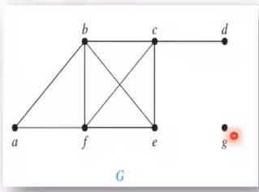

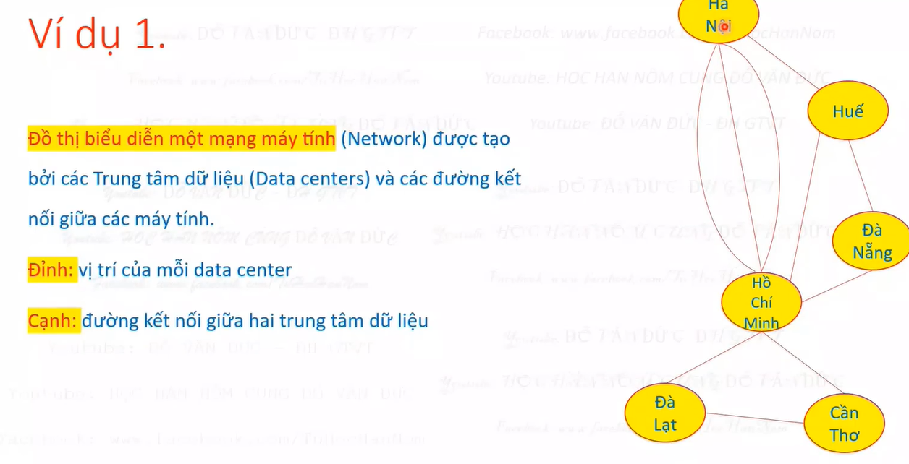

1. Đơn đồ thị.
   1. Khái niệm: một cạnh chỉ nối 2 đỉnh phân biệt,

Hay: giữa hai đỉnh phân biệt chỉ có một và chỉ một cạnh nối.

**Giữa hai cặp đỉnh tuỳ ý có nhiều nhất 1 cạnh**

1. Đa đồ thị: Chính là ngược lại
2. Giả đồ thị: Đa đồ thị hoặc có khuyên.

Miêu tả bằng sơ đồ ven

Giải

Đa

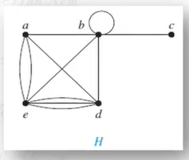

1. Đồ thị có hướng:
   1. Có chiều như vector
   2. Đơn đồ thị có hướng =: Có hướng + không khuyên + không đa
   3. Đa đồ thị có hướng.

### Thuật ngữ

1. Hai đỉnh kề nhau
2. Hàng xóm láng giềng

Hàng xóm của V = tập tất cả các đỉnh kề V

Khuyên cũng tính là một hàng xóm – đỉnh kề với chính nó.

1. Bậc của một đỉnh:
   1. Số **cạnh kề** với đỉnh là bậc của đỉnh
   2. Khuyên tính là 2 lần vào bậc
   3. Đỉnh cô lập deg = 0,
   4. Deg = 1 => gọi là Lá

$$\deg^{-}{V}+\deg^{+}{V}=\deg{V}$$

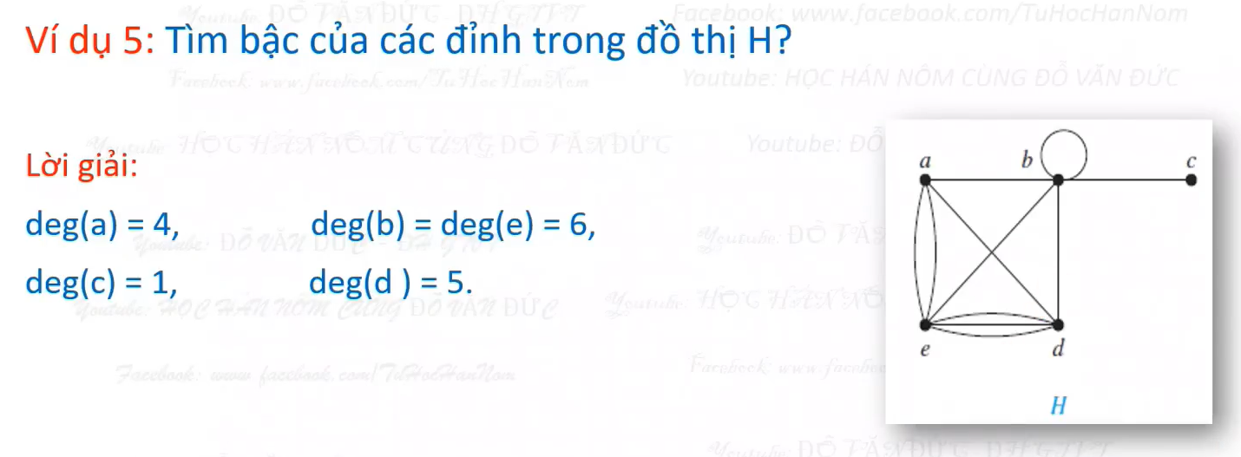

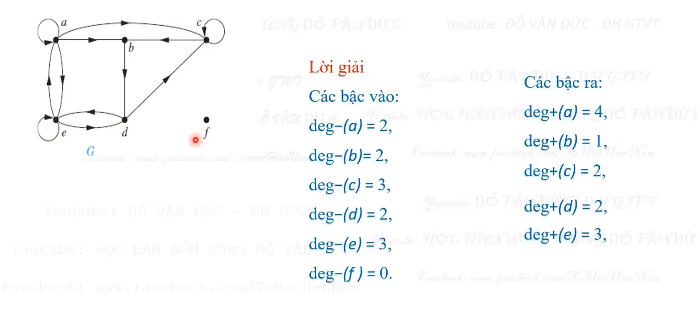 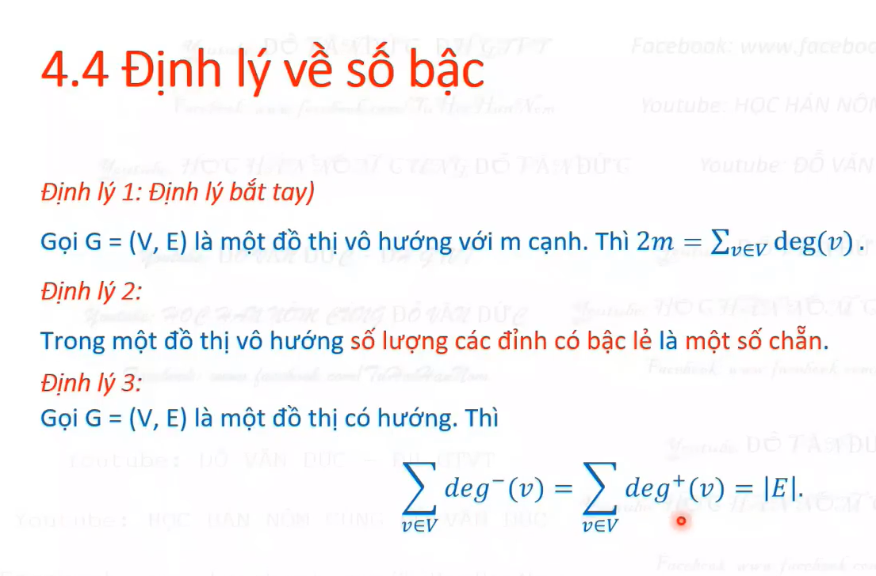

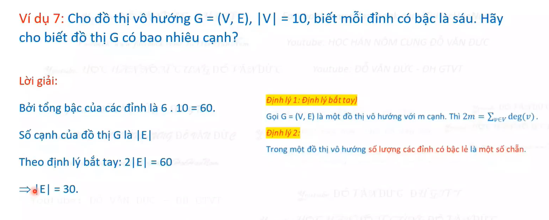

1. Đơn đồ thị đặc biệt

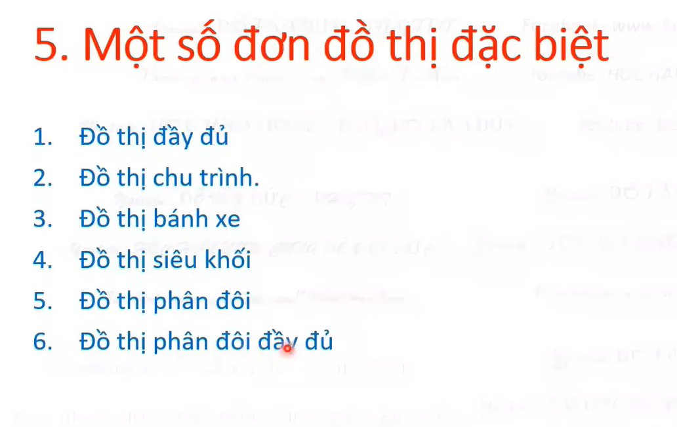

* 1. Đồ thị đầy đủ;

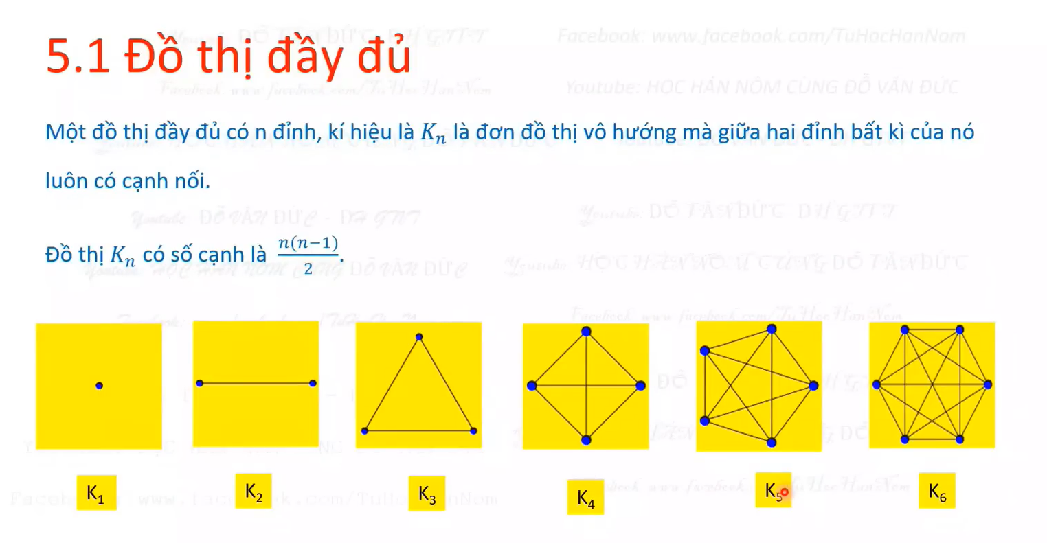

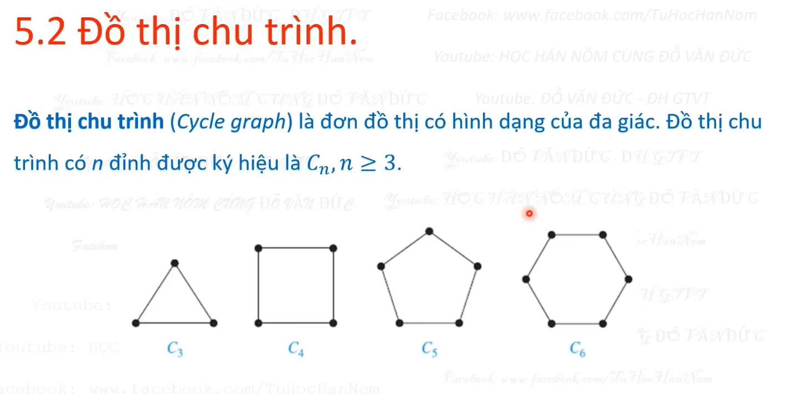

Chính là đa giác có n cạnh

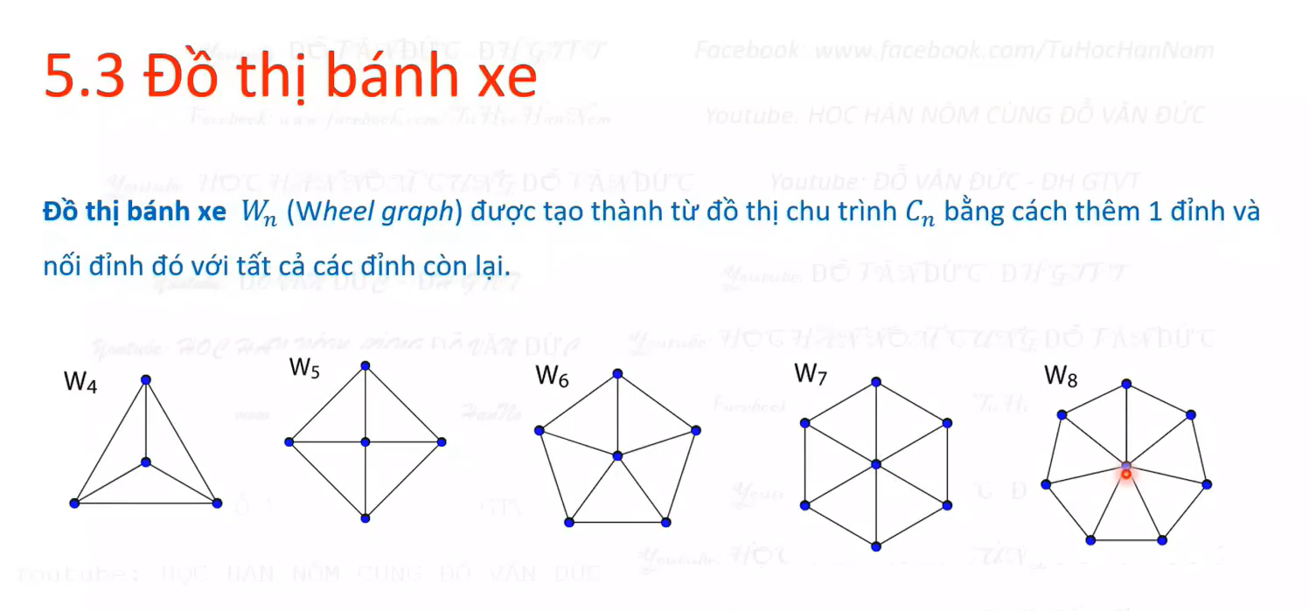 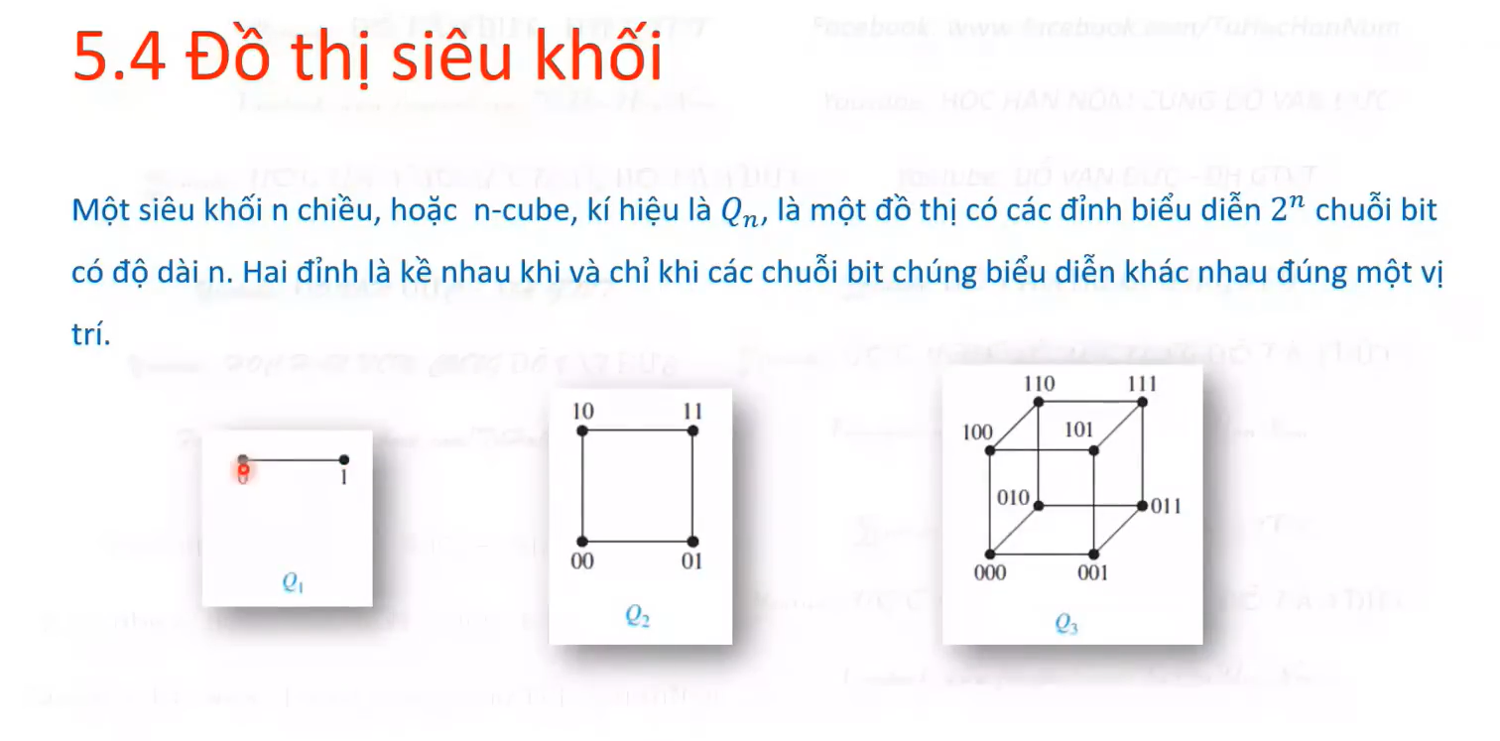

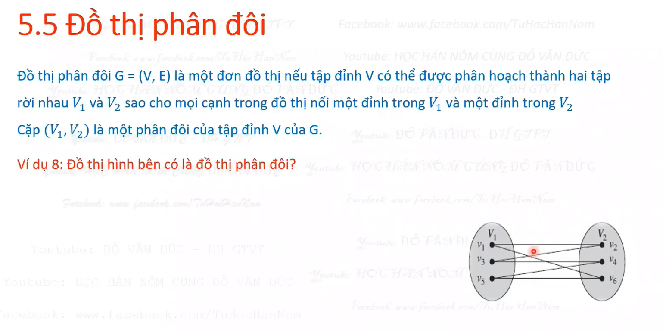 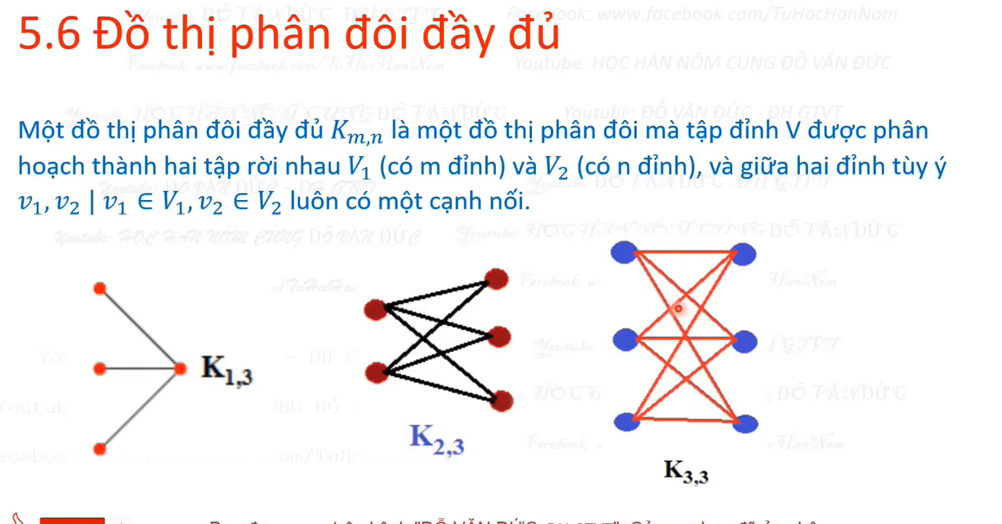 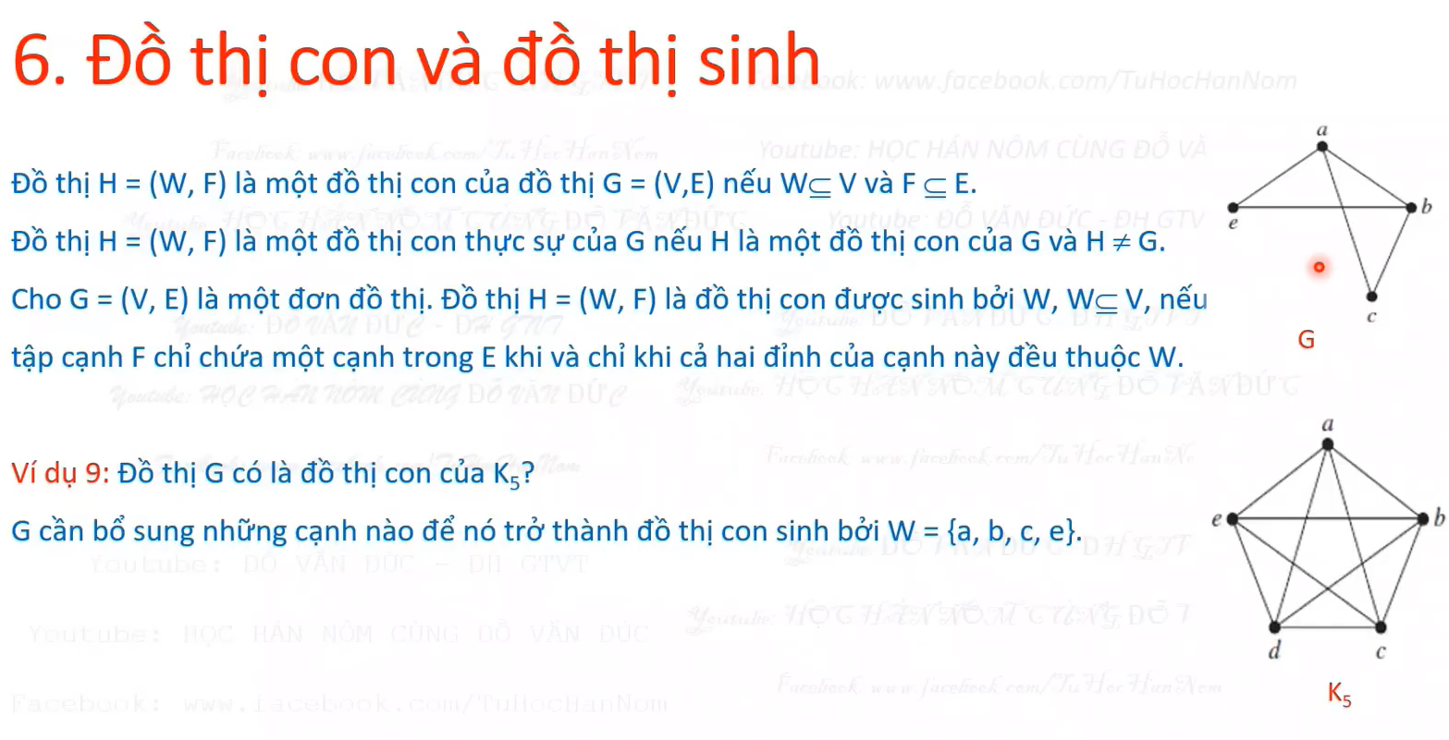

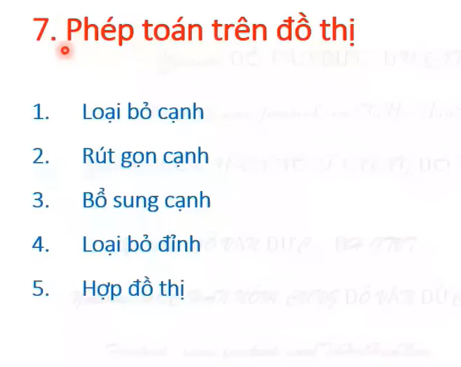

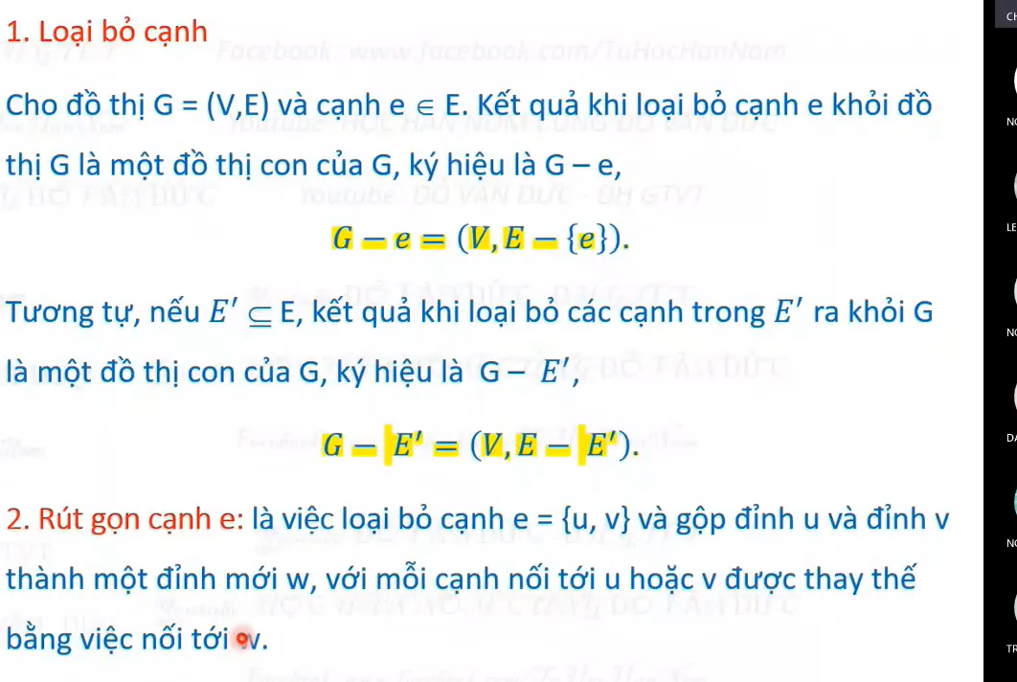

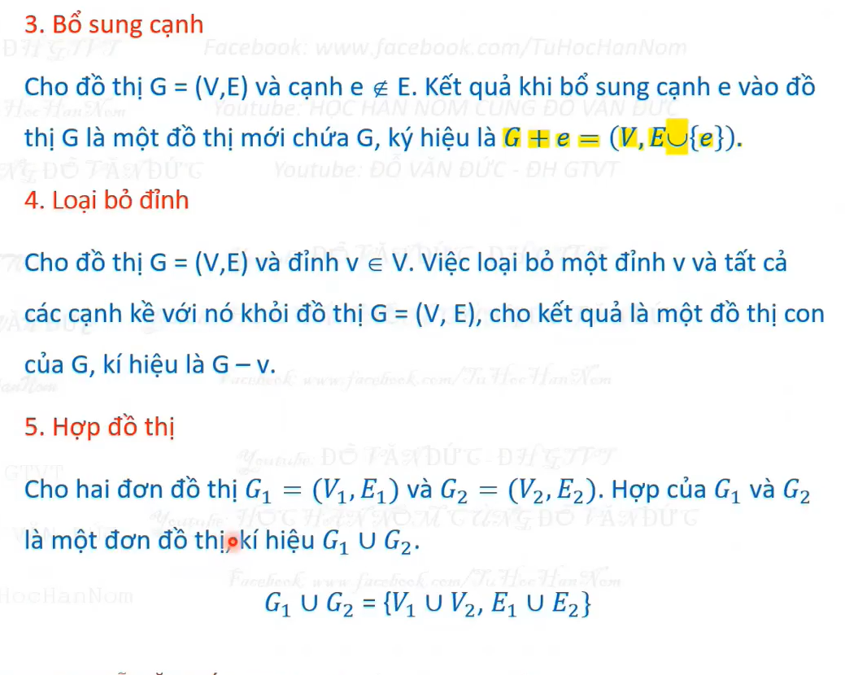 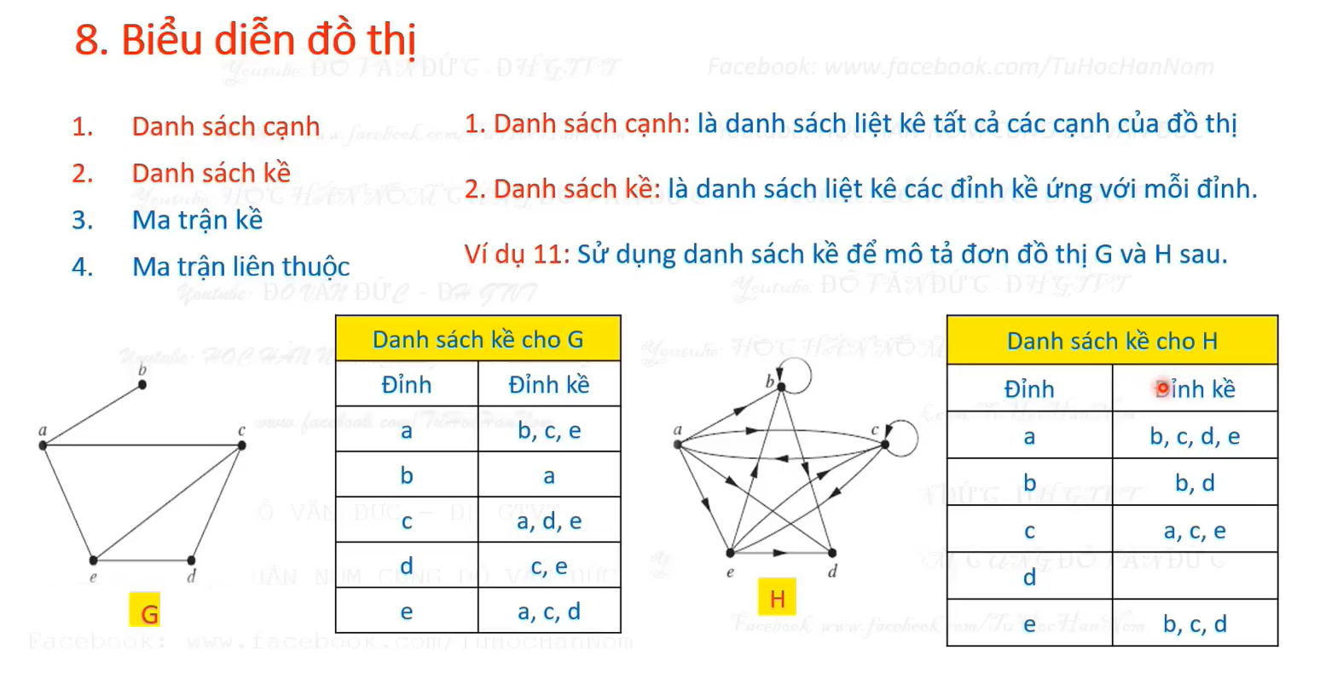 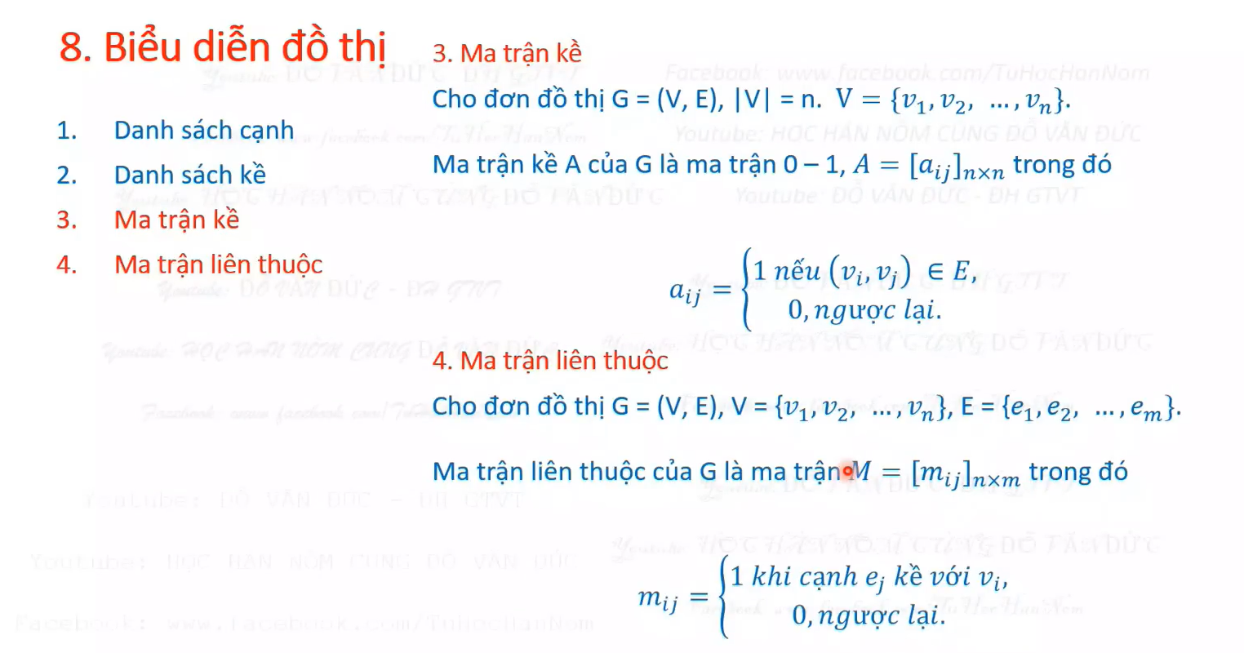

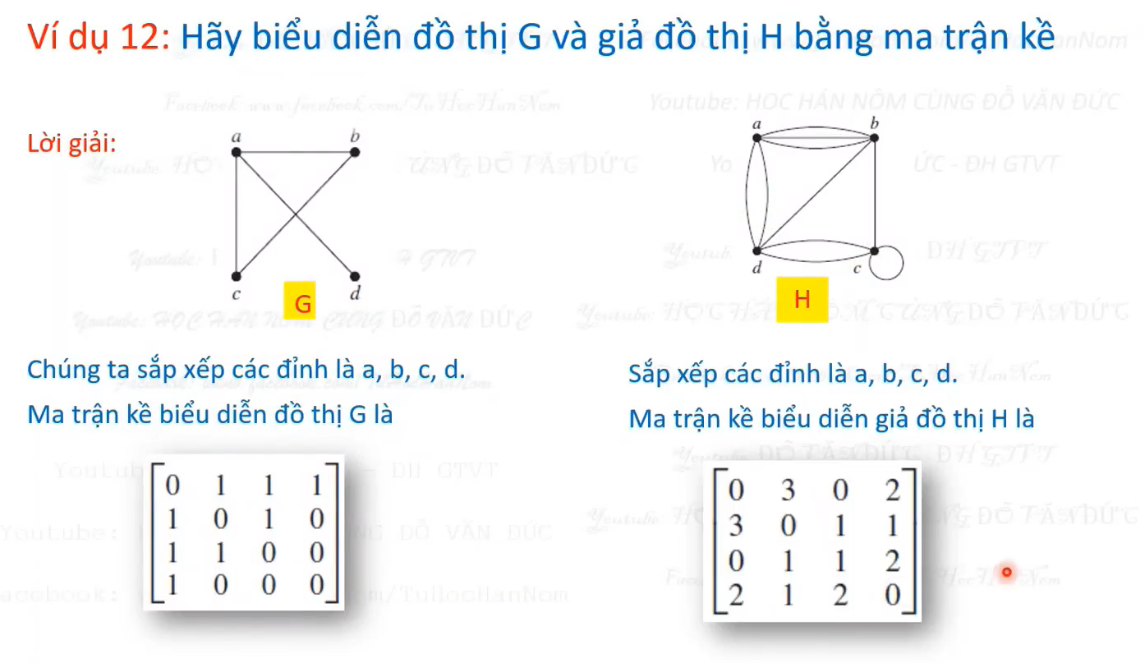

Nhiều đường đi thì bộ lên, ví dụ 2, 3

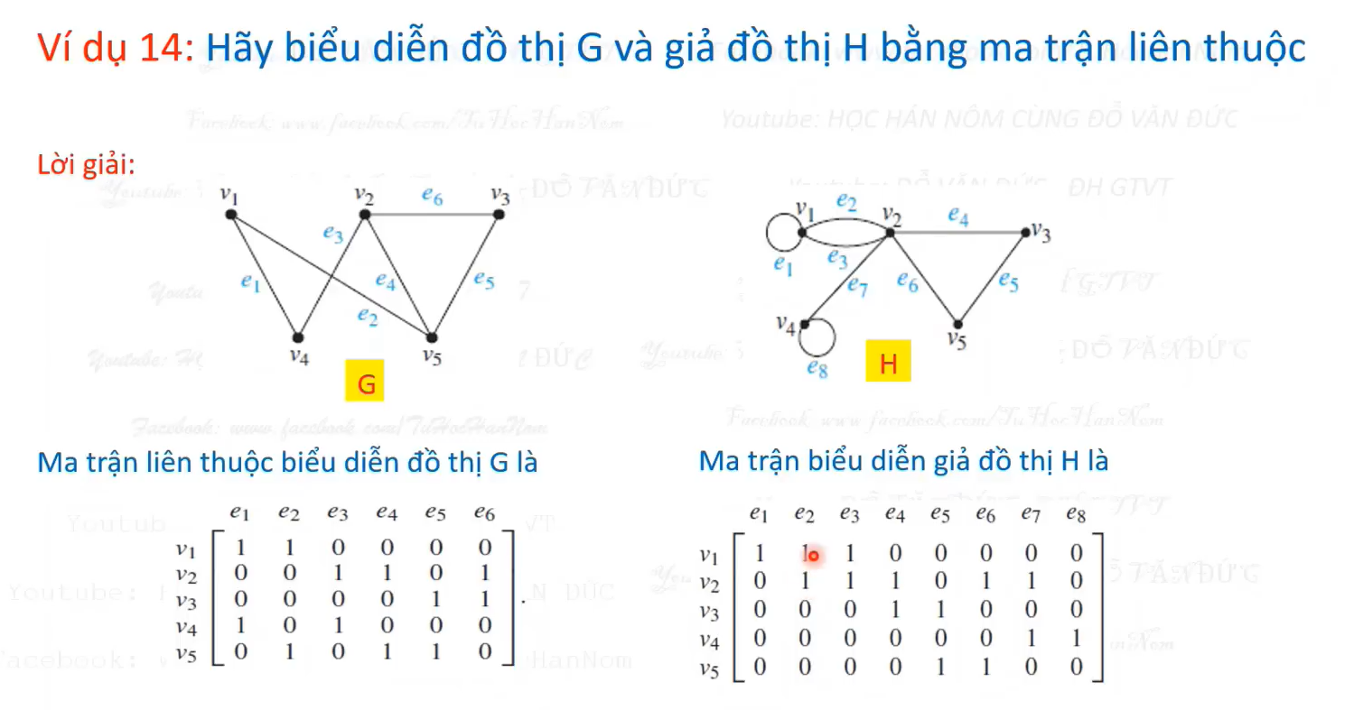

Liên kết, đếm số đường liên quan đỉnh bằng ma trận

1. Đồng cấu

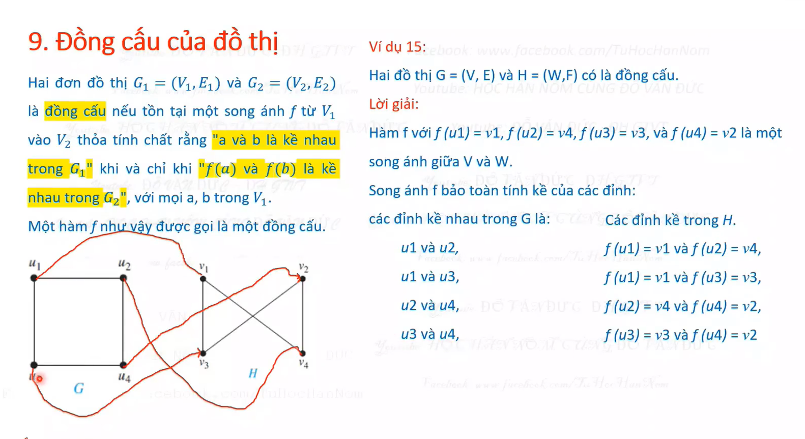

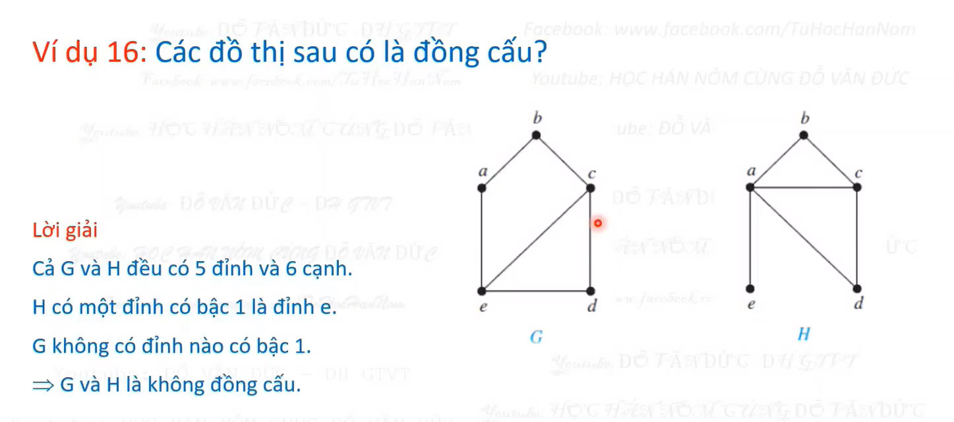 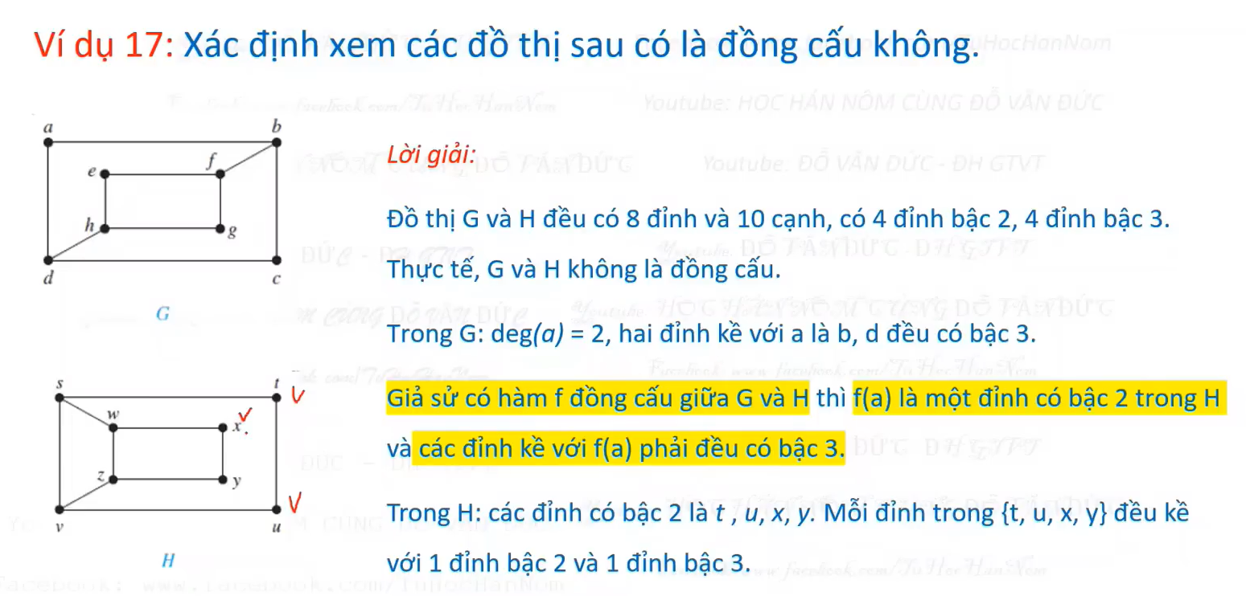 

Tổng kết

1. Tổng kết:

Cách tính chất trên đồ thị

Bài tập => Nội dung ứng dụng trong bài tập

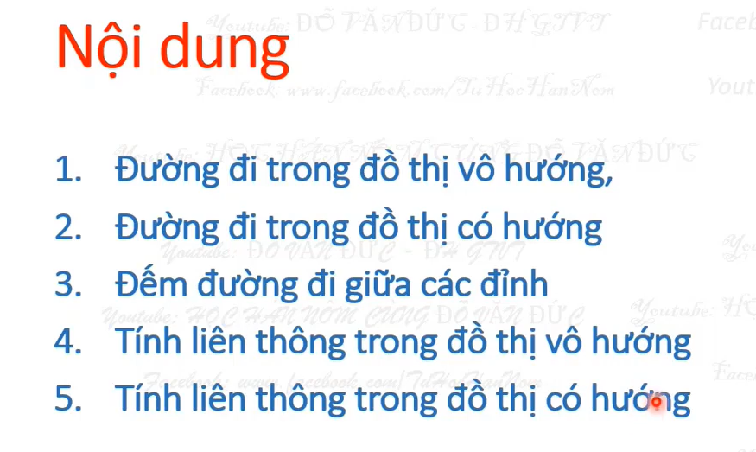

Đường đi trong đồ thị vô hướng

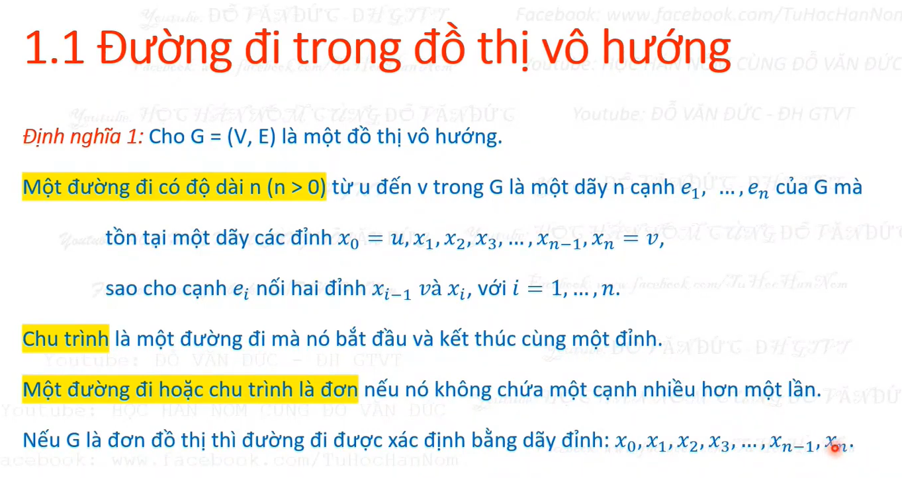

* + Đường đi

1. Đường di trong đồ thị có hướng
   1. Khái niệm

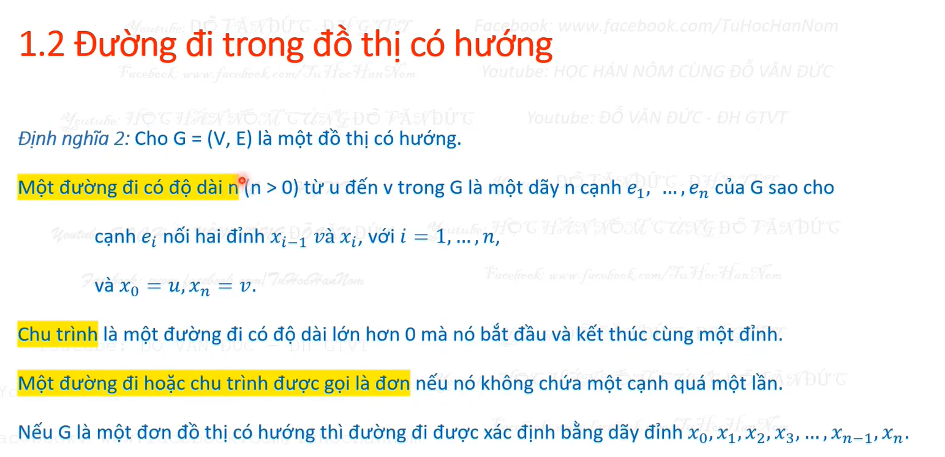

Chu trình: là điểm đầu và điểm cuối của đường đi trùng nhau.

1. Đếm đường đi
   * + Sử dụng ma trận kề

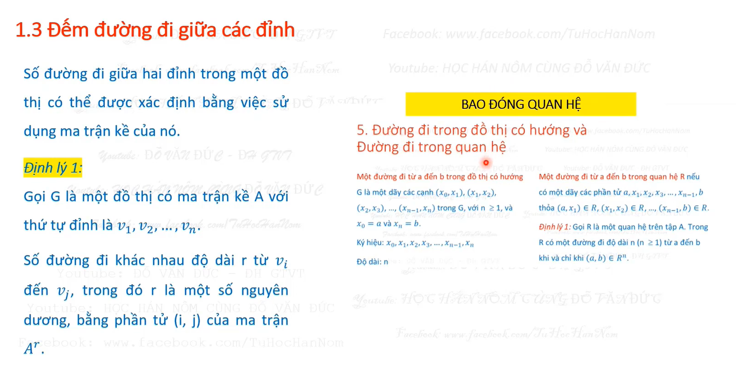

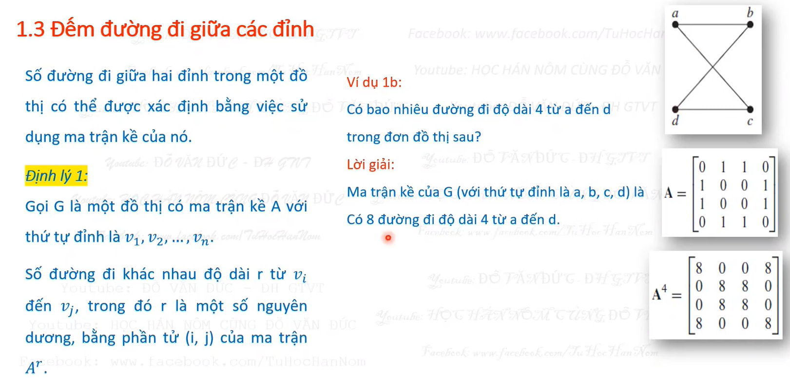Sử dụng ma trận kề để tính toán.

Từ hàng 1 cột 4 => a đến d có độ dài 4 là 8 đường đi.

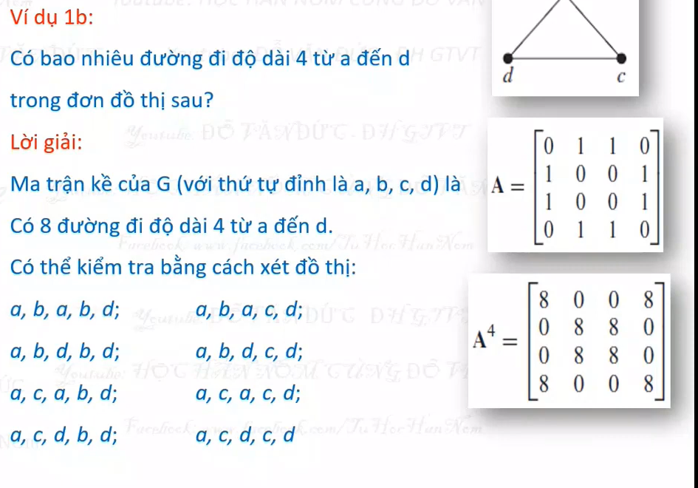

Tính liên thông trong đồ thị vô hướng.

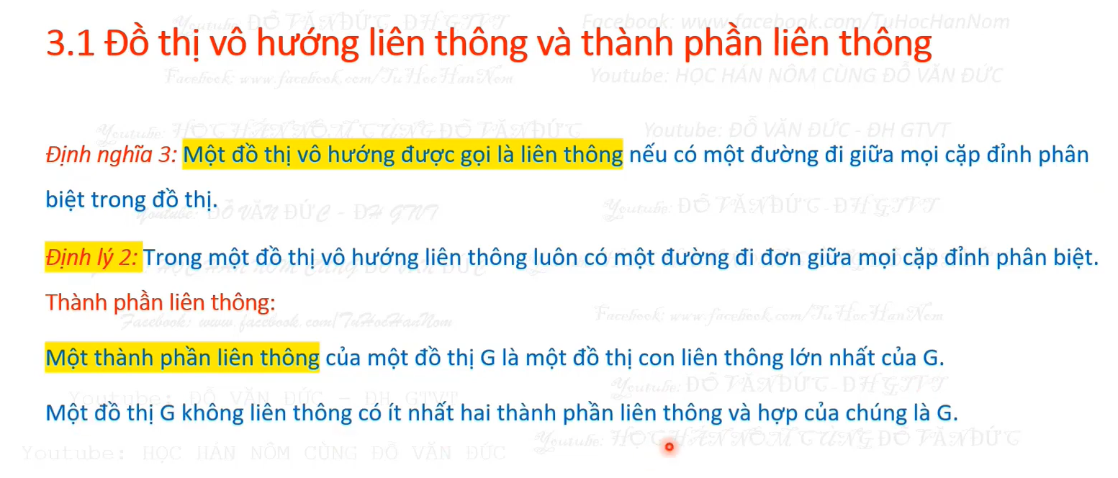

Tóm tắt về tính liên thông:

* + Đường đi không phải qua nhiều hướng rẽ hay có lối đi tắt =))
  + 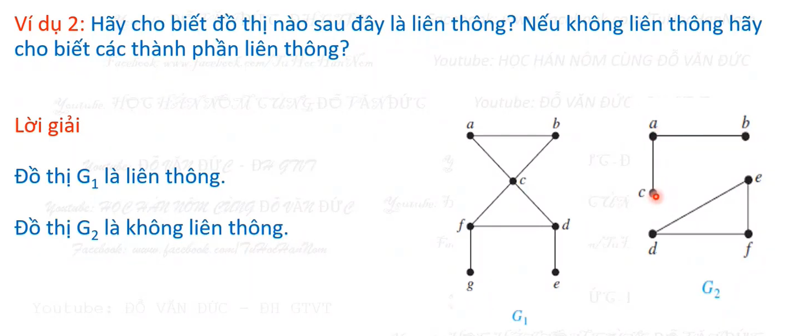
  + Tính liên thông hay không là do có đường đi đến hay không, hay là đồ thị có rời không?

Tính liên tục của đồ thị

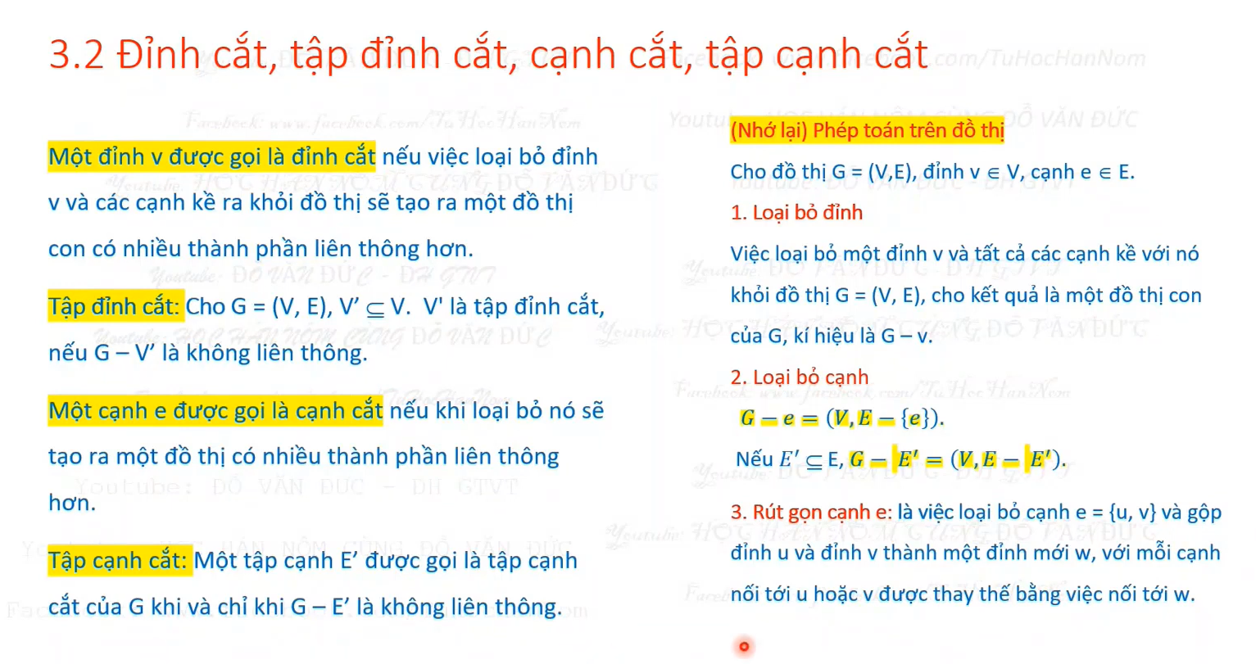

Với mục tiêu tạo tính liên thông => Để có thể là đỉnh cắt là cạnh cắt => ta có thể loại bỏ nó.

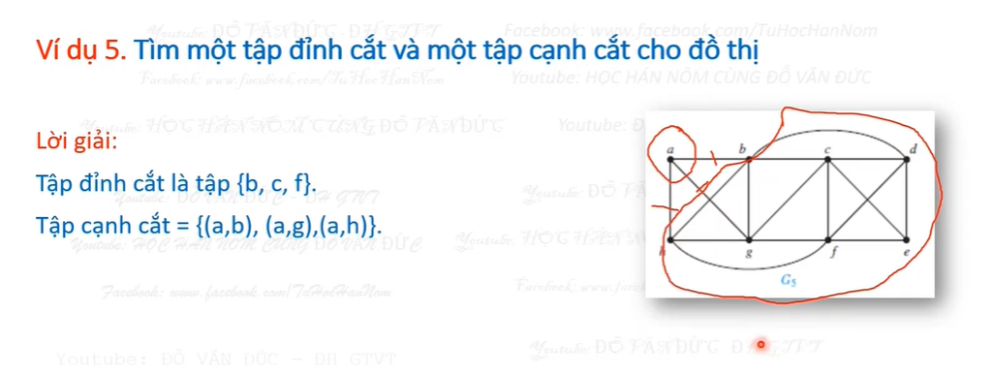

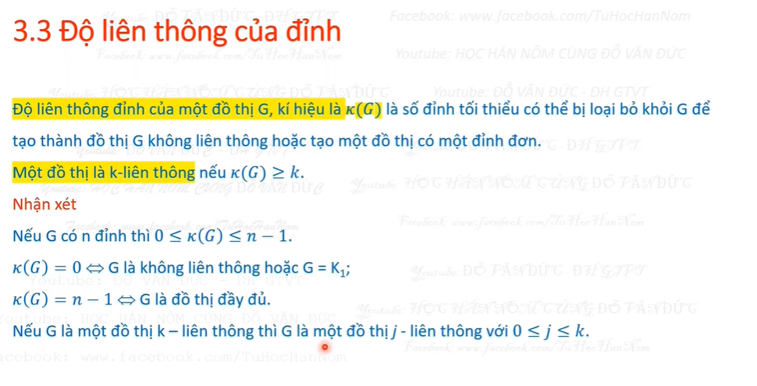

Chính là số đỉnh tối thiểu để không liên thông

Nếu k_g = 0 => o có đỉnh nào cần loại bỏ để không liên thông hay đồ thì này vốn không liên thông hoặc có đỉnh bị cô lập

K lien thong và j lien thong là ứng với đồ thị con

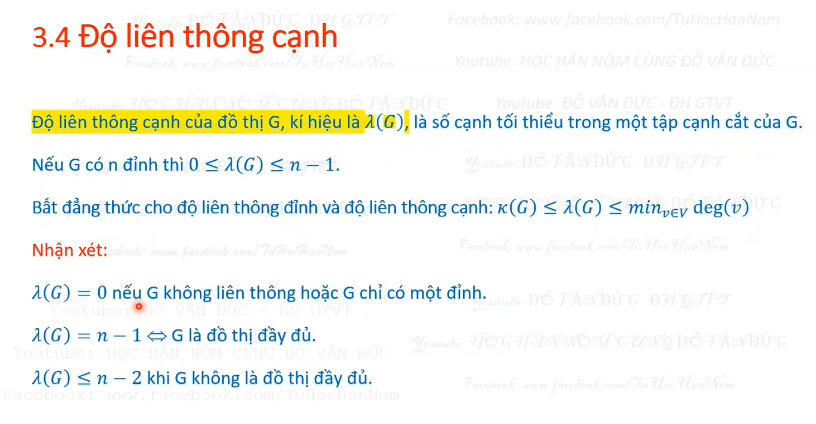

Liên thông cạnh =))

1. Có hướng  
   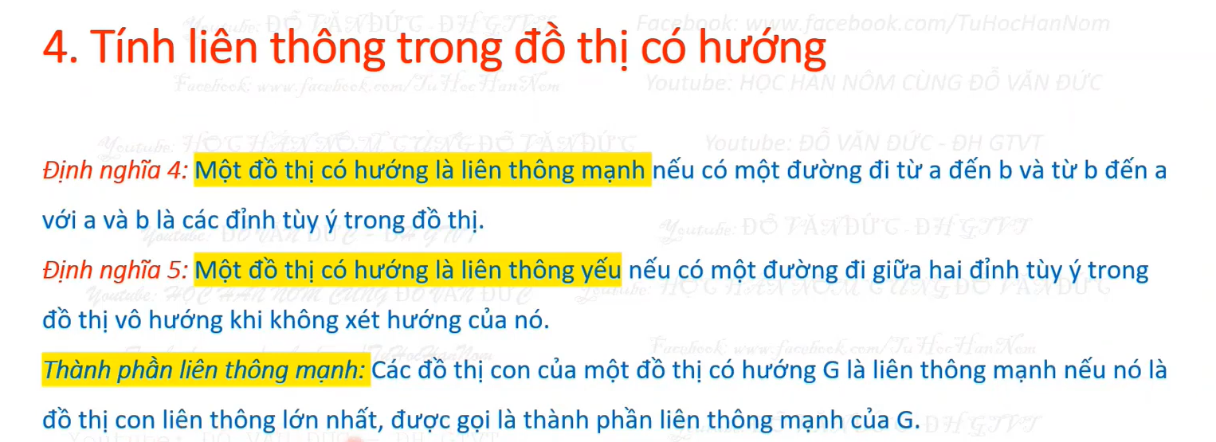
   * Luôn luôn có đường đi

## Euler – Hamilton

Tính chất

Ghi chú đổi màu để tăng độ nhận diện

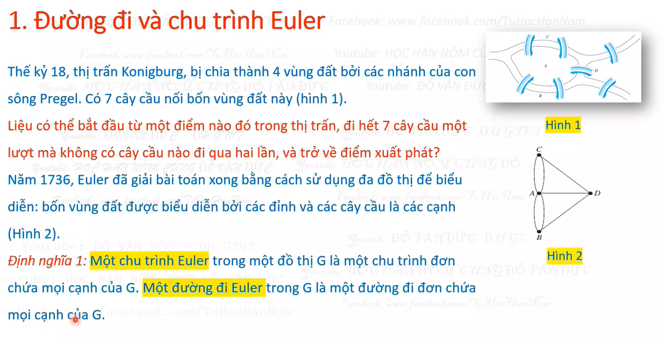

Bài toán:

Liệu có thể có một đường đi đi hết 7 cây cầu không?

Chu trình nào đó đi qua 7 cây cầu

Mô hình hoá đồ thị

Điều kiện cần và đủ:  
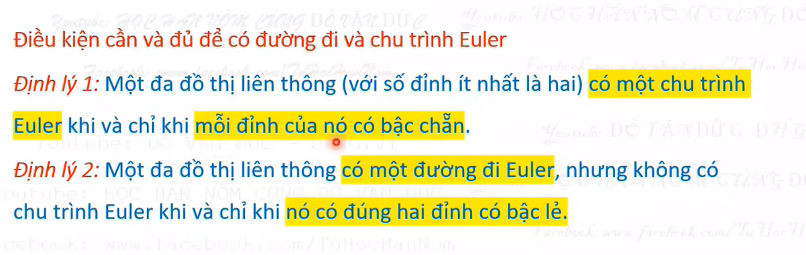

Xét đủ 2 điều kiện là được.

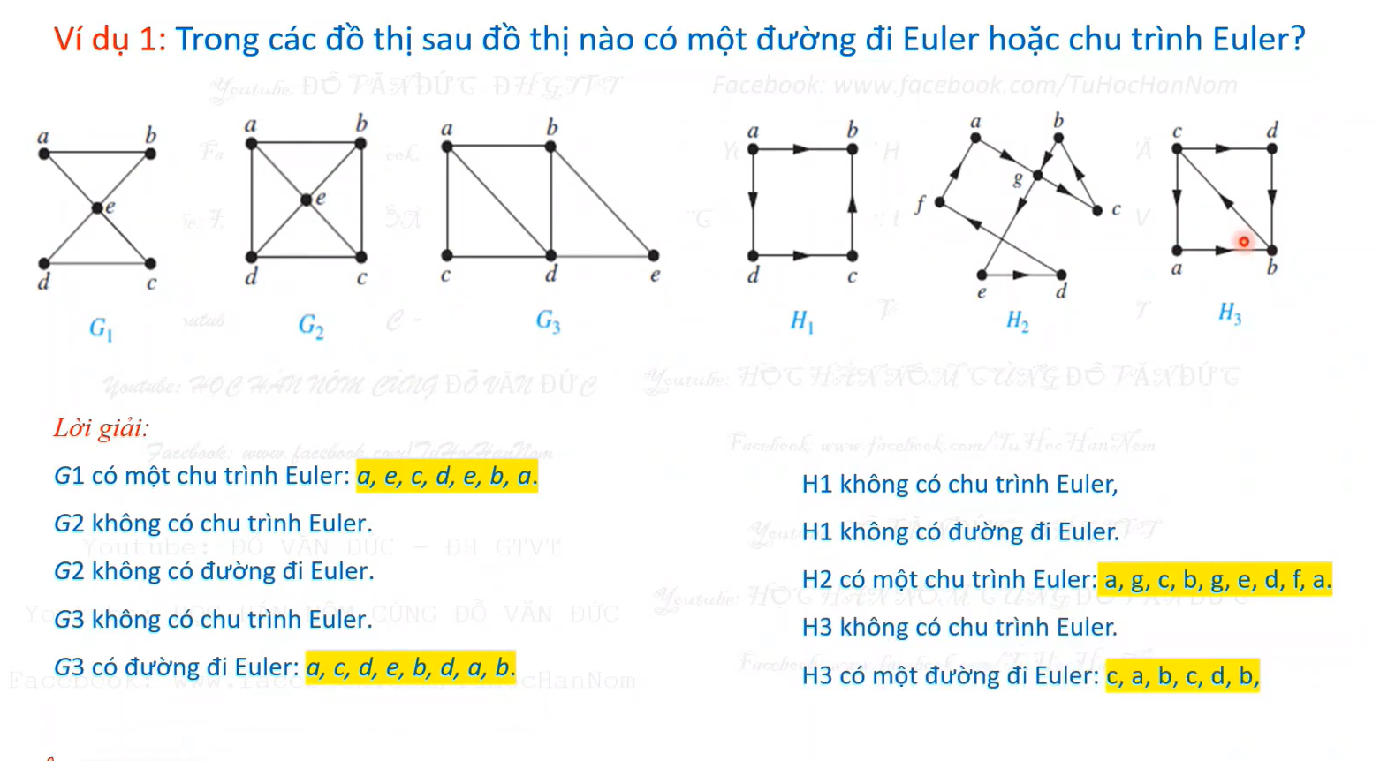

Chú ý H1

Không có chu trình và đường đi

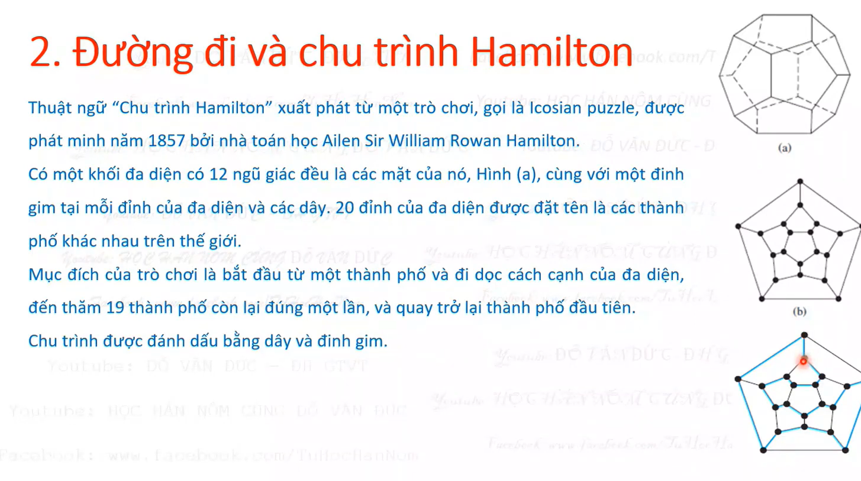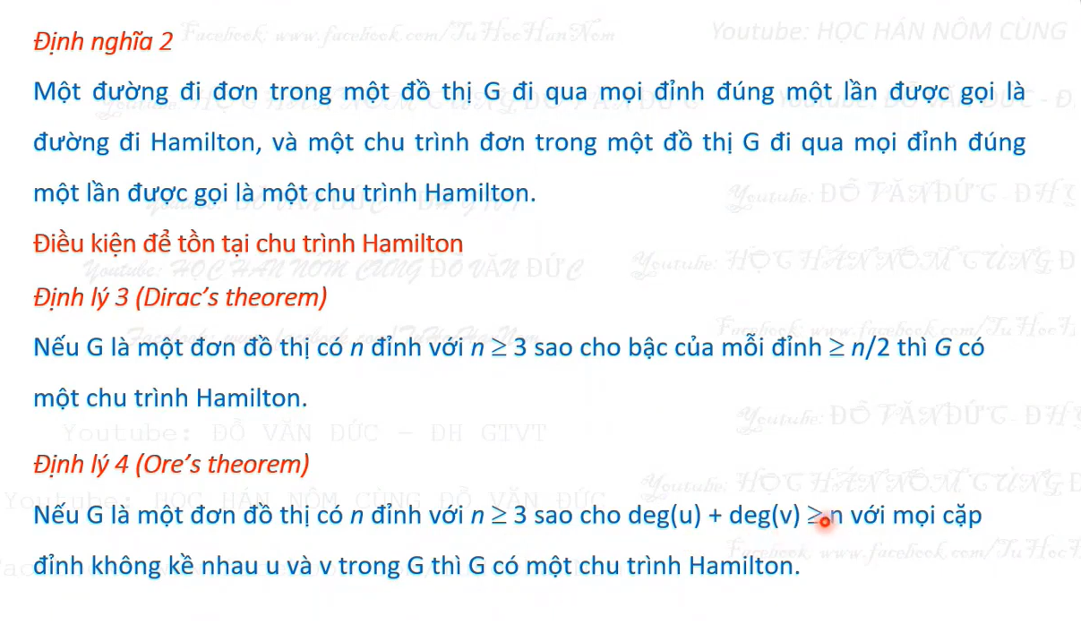

Giải thích lại:  
Điều kiện để có chu trình Hamilton:  
1. Đơn đồ thị + đỉnh , + bậc

2. Đơn đồ thị + $n≥3$ + $\deg^{-}{V}+\deg^{+}{V}≥n$

# Đường đi ngắn nhất.

# Dijkstra

## Bài toán

* + Hàng xóm: kề
  + 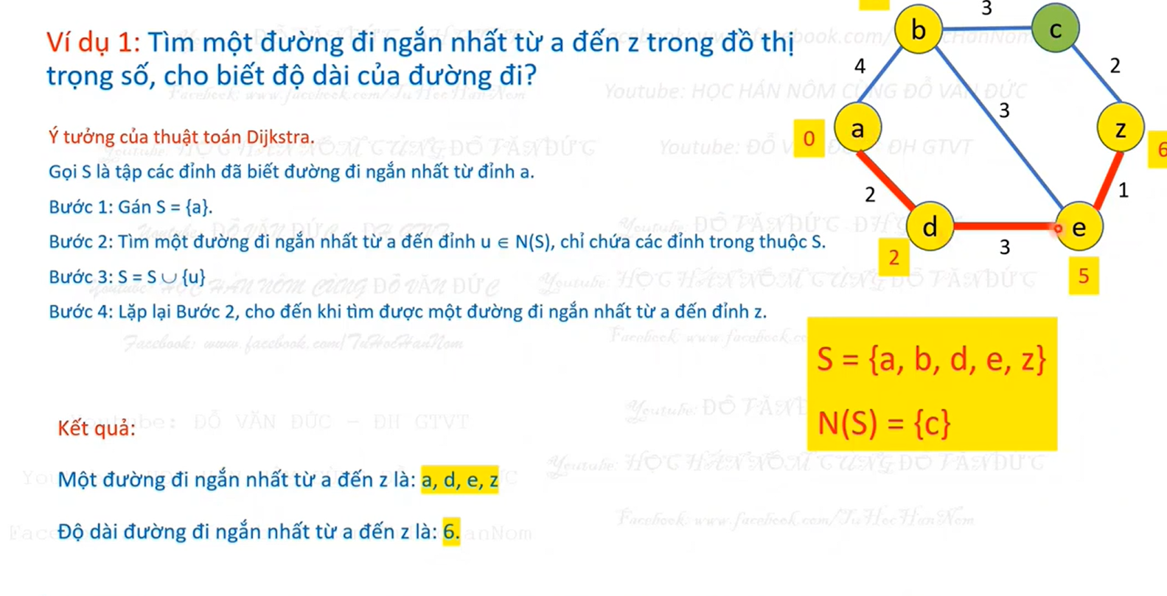

Với đồ thị và cách trình bày.

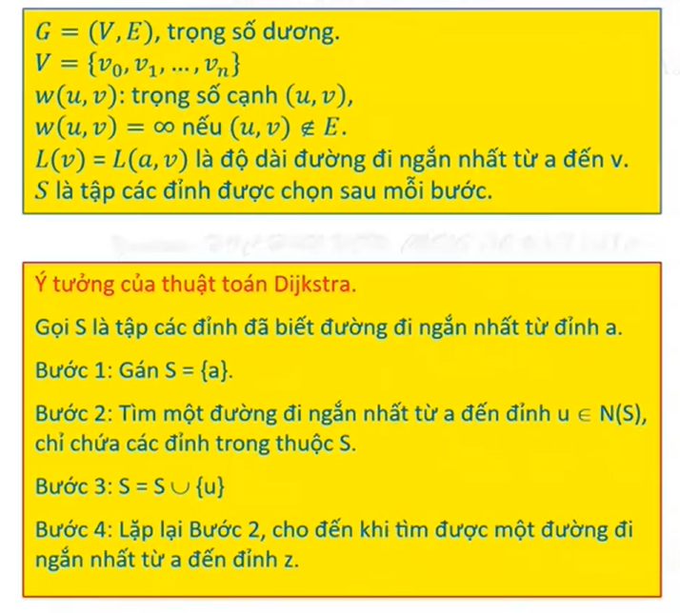

Thuật toán chính

Bài làm

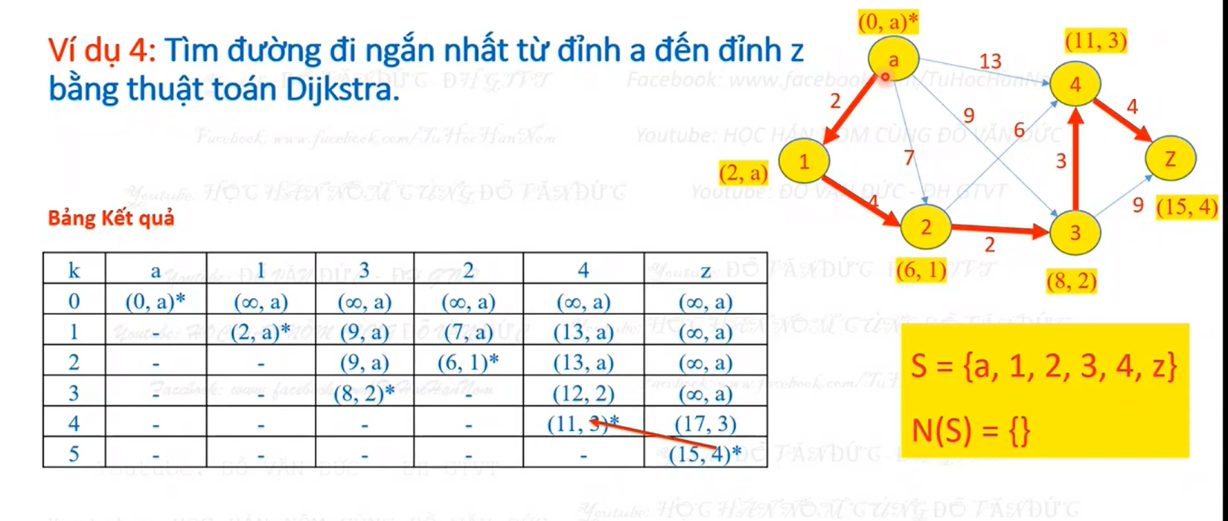

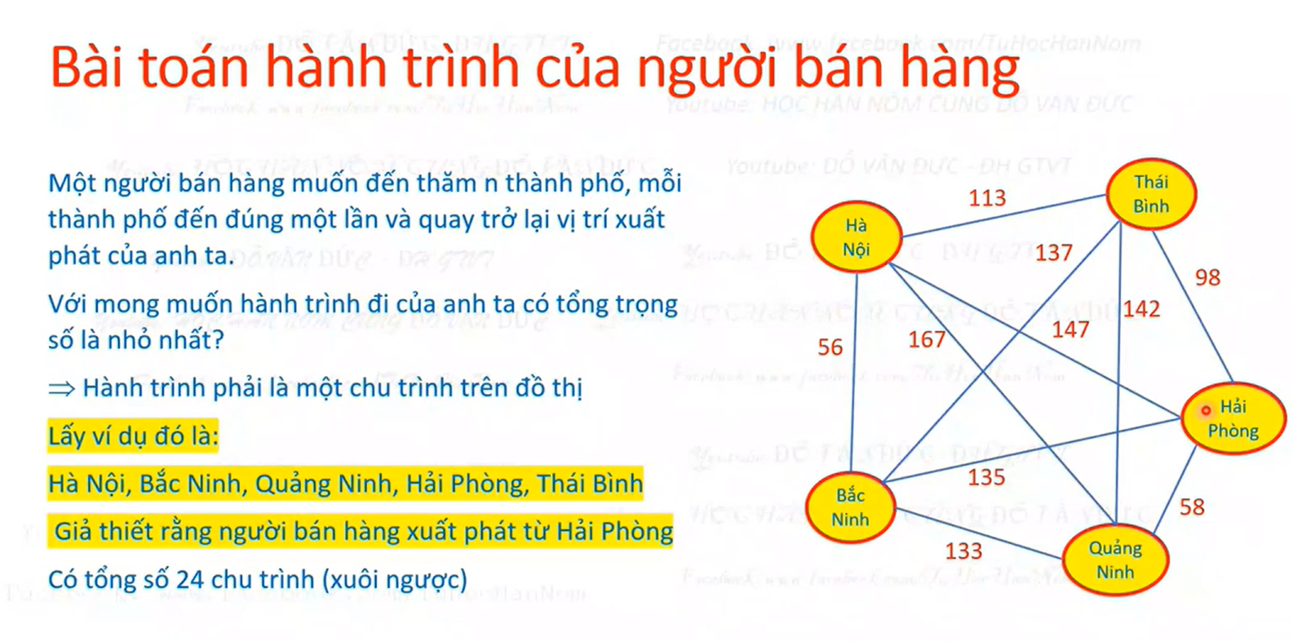



### Đồ thị phẳng

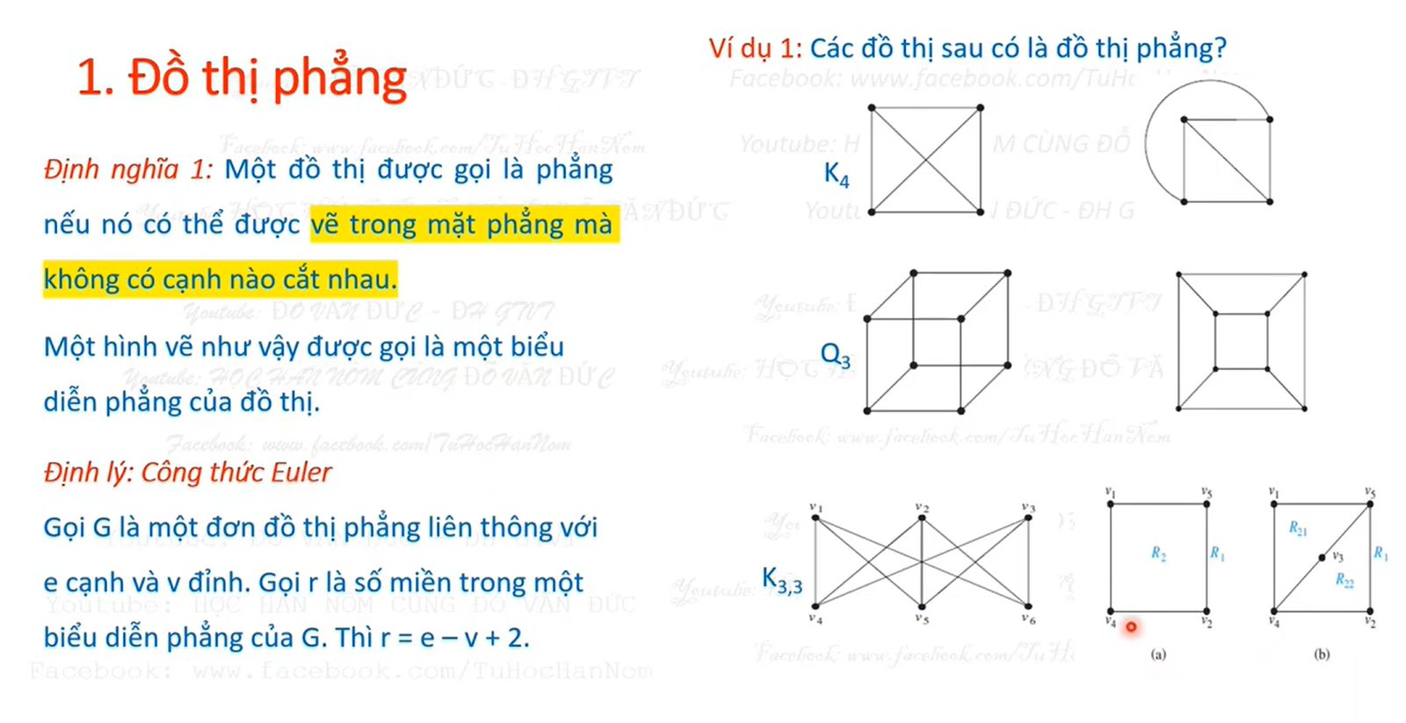

### Tô màu bản đồ

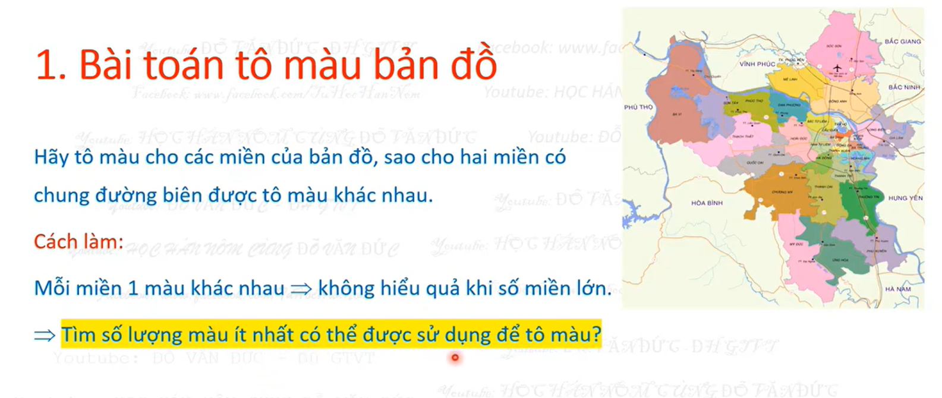

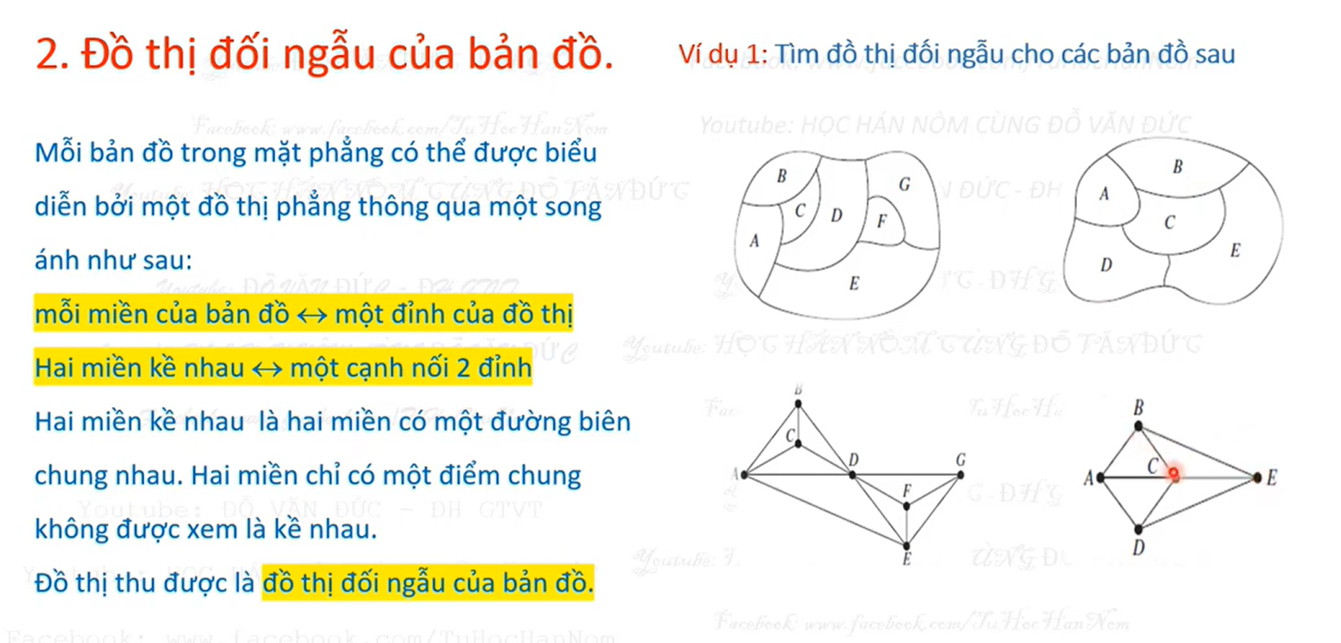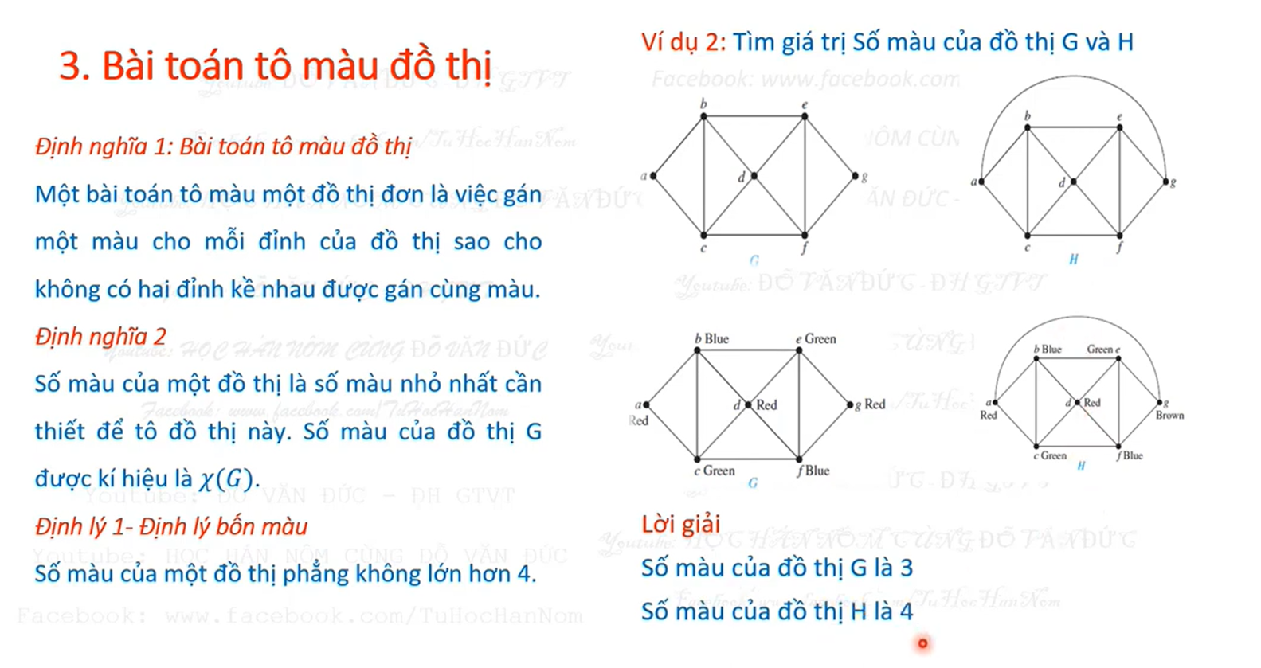

# CÂY – TREE – Cây khung – cây nhị phân

## Cây

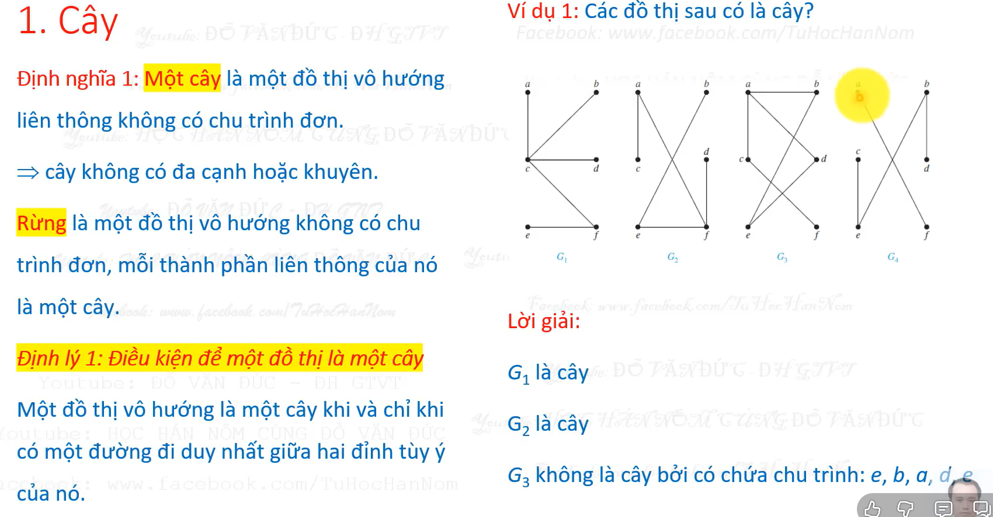

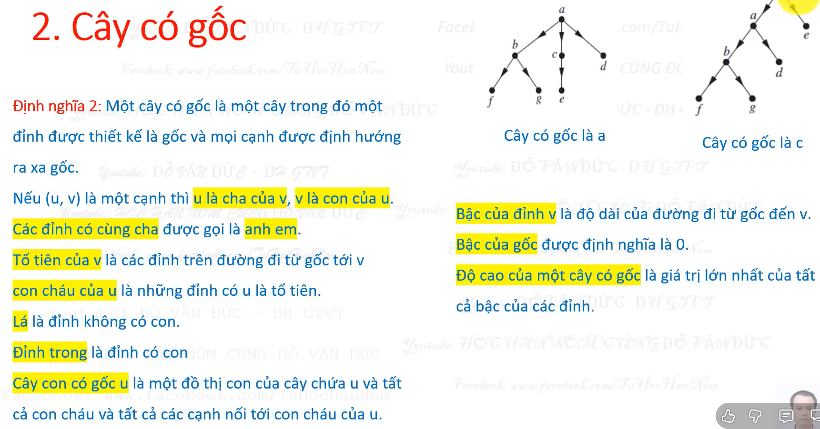

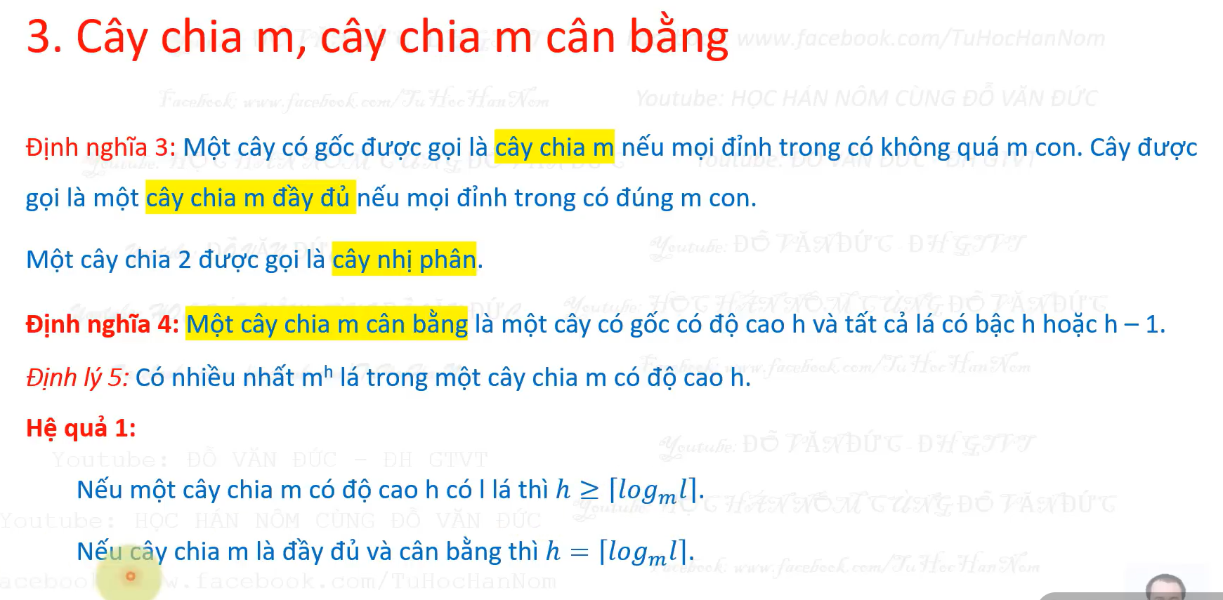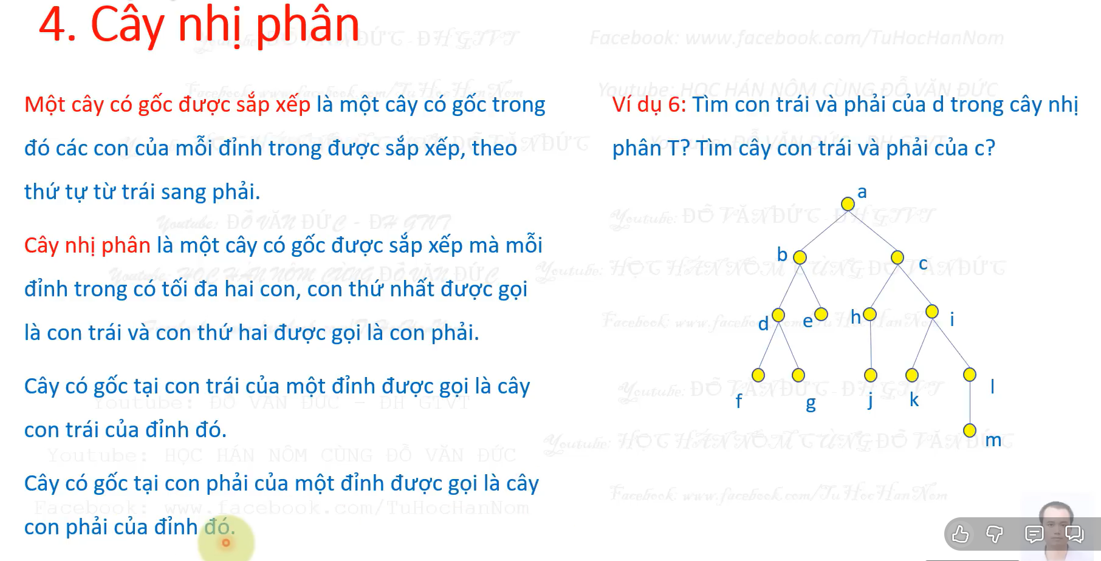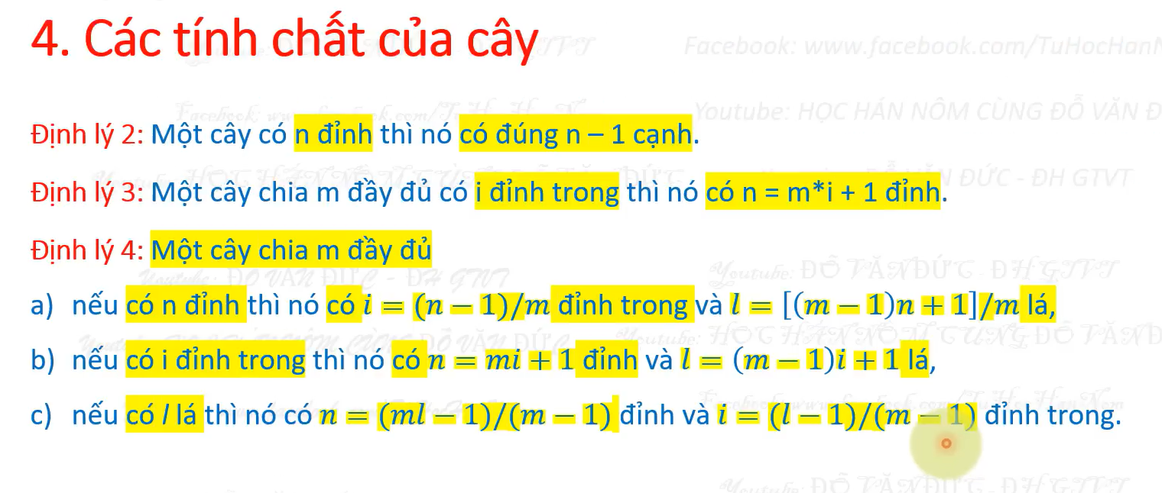

# Duyệt cây

Duyệt trước thì cứ đi theo tầng

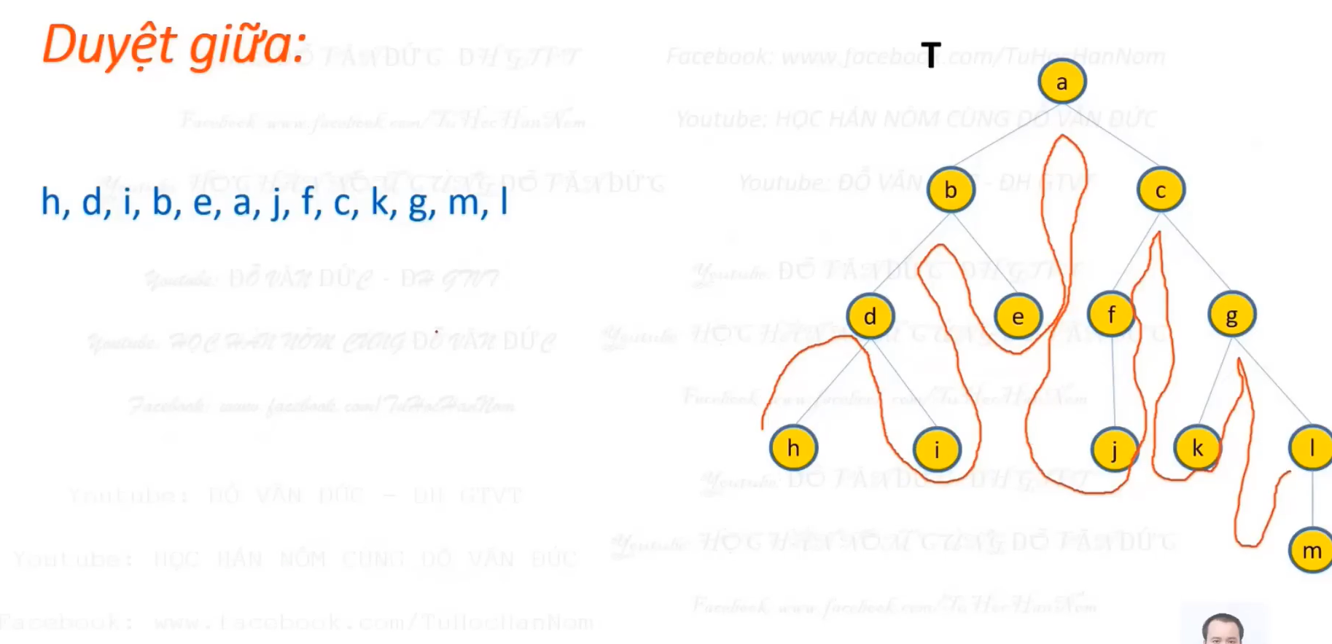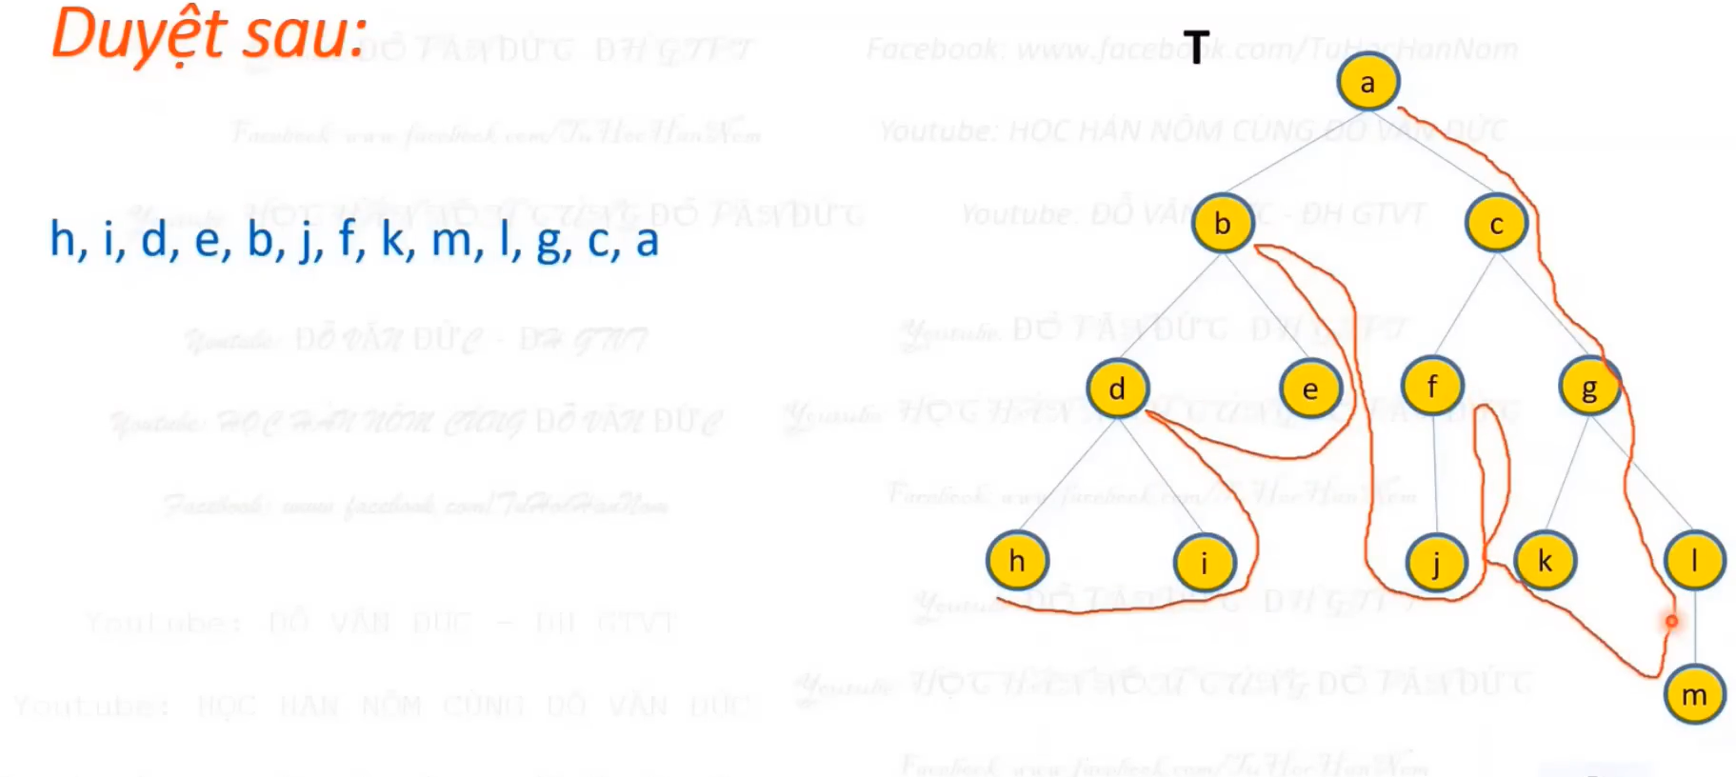

# Cây khung

## Cây khung

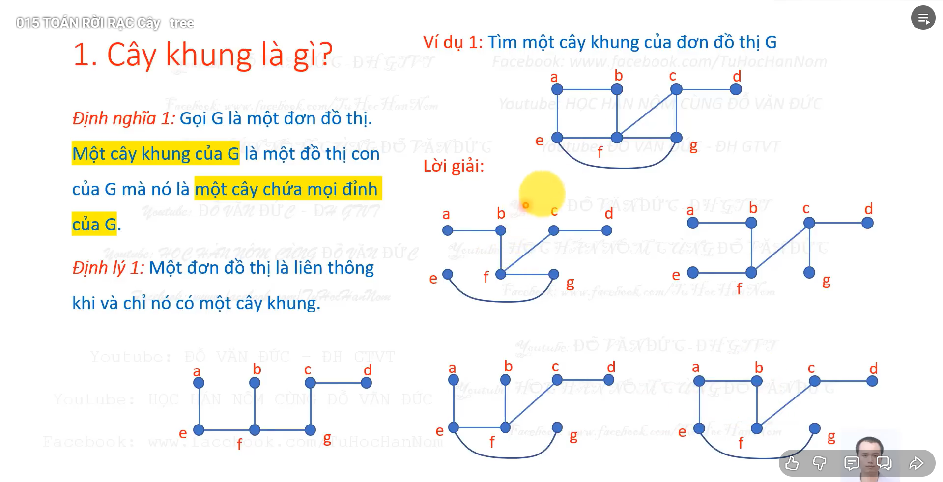

Con lien thông không có chu trình

### BFS

* + 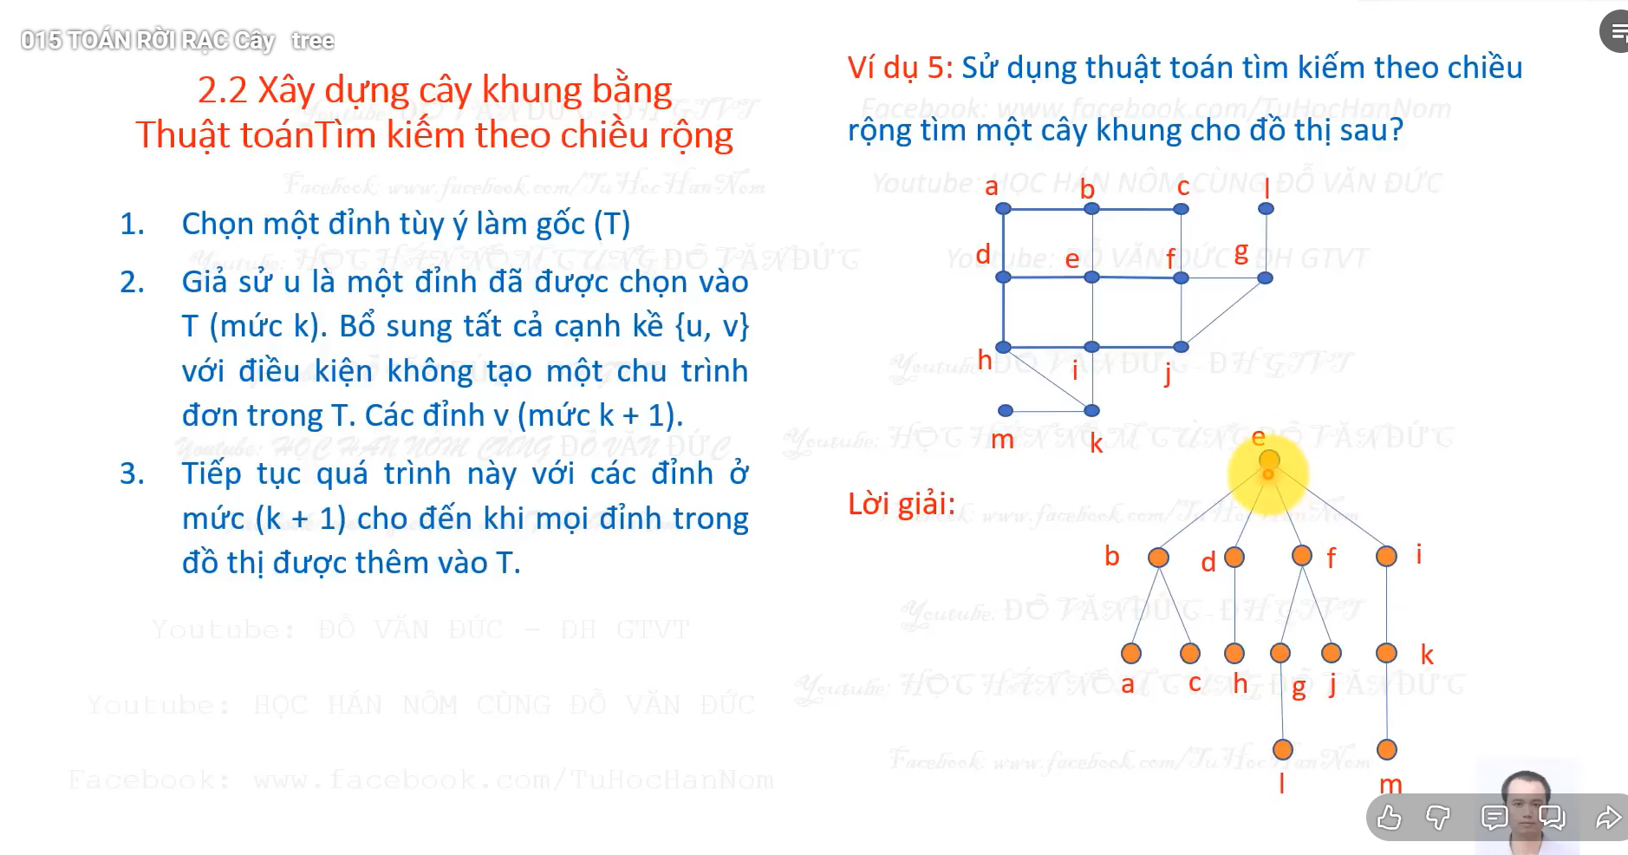

### DFS

## Cây khung nhỏ nhất

* + Khái niệm: là đồ thị có trọng số liên thông,
  + Cây khung có trọng số liên thông nhỏ nhất.

### Prim

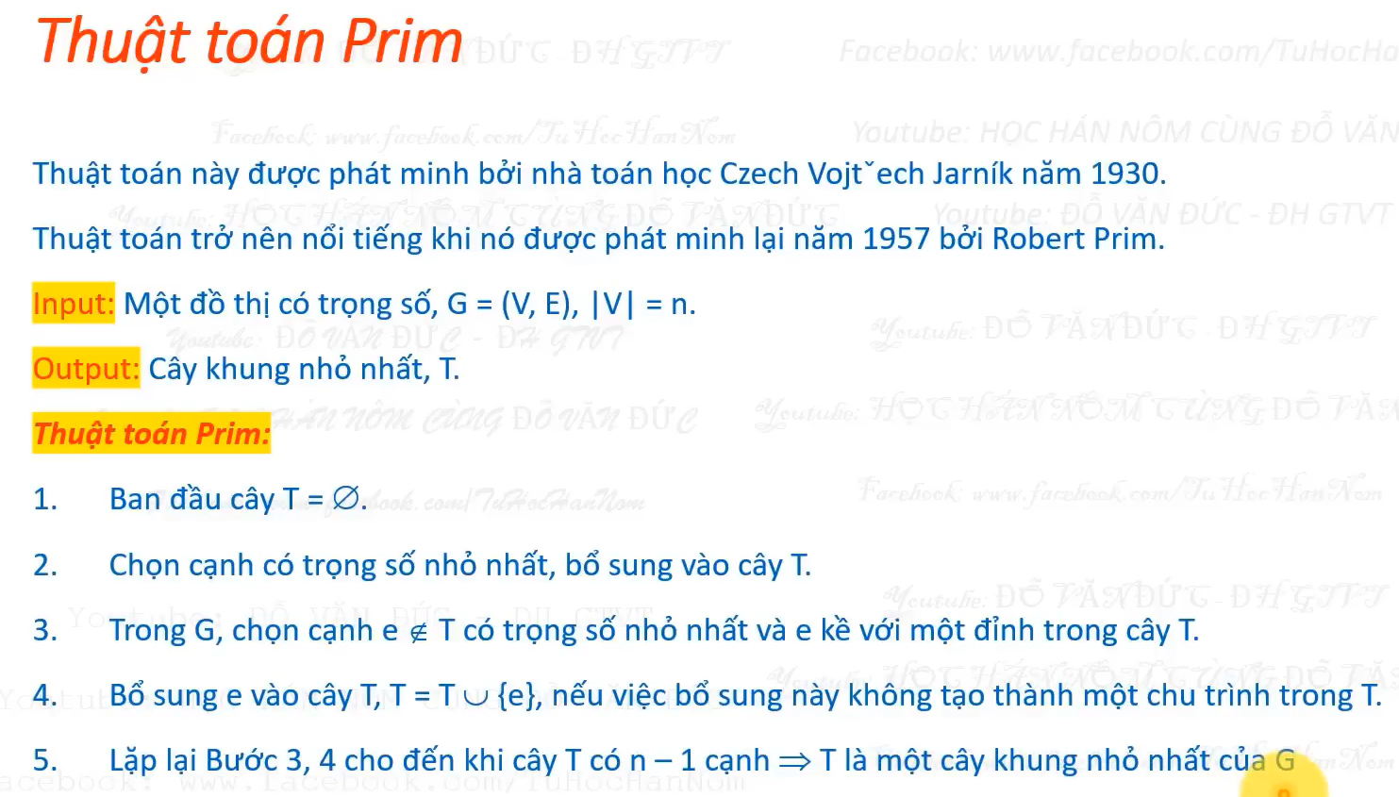

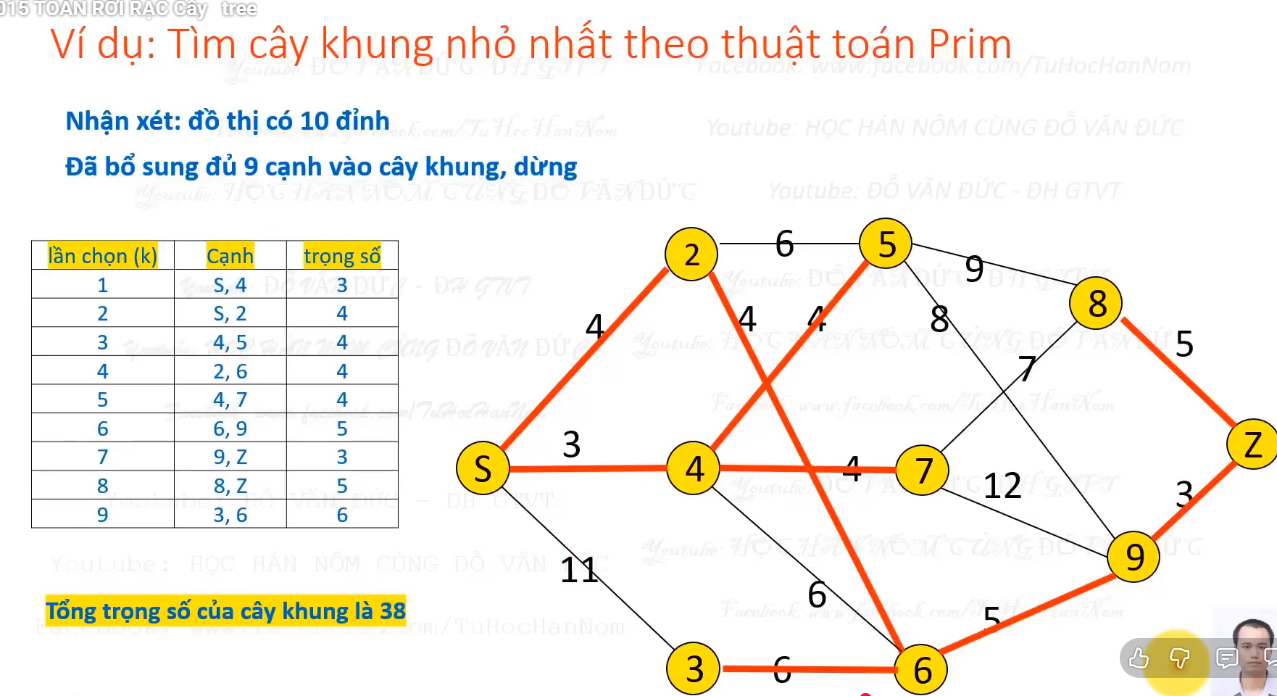

### Kruskal

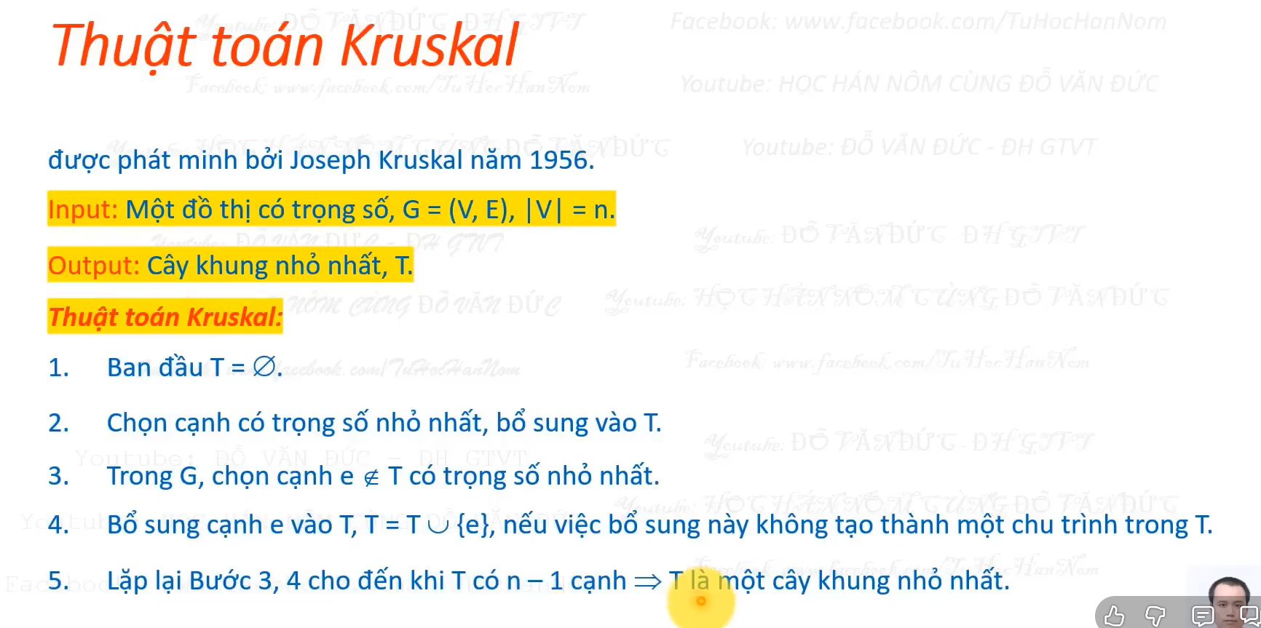

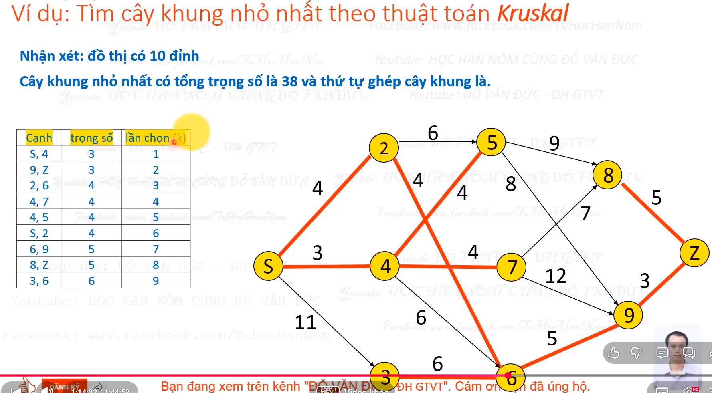

### BÀI TẬP CÓ LỜI GIẢI CHI TIẾT

**Bài 1:**

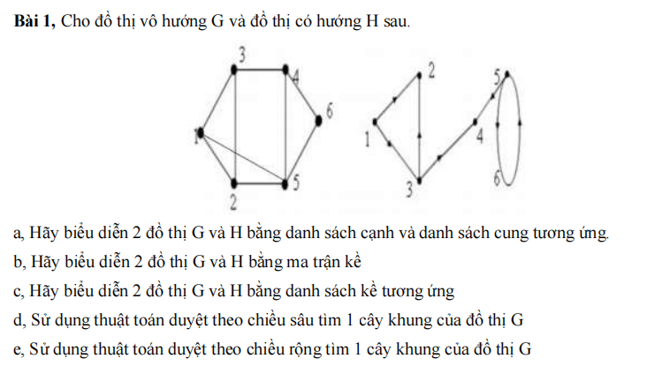

**Bài 1:** Cho đồ thị vô hướng  và đồ thị có hướng  như hình vẽ.

* **a,** Hãy biểu diễn 2 đồ thị  và  bằng danh sách cạnh và danh sách cung tương ứng.
* **b,** Hãy biểu diễn 2 đồ thị  và  bằng ma trận kề.
* **c,** Hãy biểu diễn 2 đồ thị  và  bằng danh sách kề tương ứng.
* **d,** Sử dụng thuật toán duyệt theo chiều sâu (DFS) tìm 1 cây khung của đồ thị .
* **e,** Sử dụng thuật toán duyệt theo chiều rộng (BFS) tìm 1 cây khung của đồ thị .

**Lời giải chi tiết:**

1. Biễu diễn 2 đồ thị $G$ và $H$ bằng danh sách cạnh và danh sách cung tương ứng.
   * Đồ thị $G$:
     + Danh sách cạnh: $E_{G}=\left\{\left(1,2\right), \left(1, 3\right), \left(1, 5\right), \left(2, 5\right), \left(2,3\right), \left(3,4\right), \left(4,6\right), \left(5,6\right),\left(4,5\right)\right\}$
     + Danh sách cung: $Cung_{G}=\{…\}$

| **Đặc điểm** | **Cạnh (Edge)** | **Cung (sArc)** |
| --- | --- | --- |
| **Dùng cho** | Đồ thị **Vô hướng** (Undirected Graph) 1 | Đồ thị **Có hướng** (Directed Graph) 2 |
| **Định nghĩa** | Là cặp **không có thứ tự** $\{u, v\}$3. | Là cặp **có thứ tự** $(u, v)$4. |
| **Ý nghĩa** | và  nối với nhau. Đi từ  hay  đều được (đường 2 chiều). | Đi từ  **tới**  (theo chiều mũi tên).  là đỉnh đầu,  là đỉnh cuối5. |
| **Tính chất** | giống hệt . | **KHÁC**  (đường 1 chiều). |
| **Ký hiệu** | Thường dùng ngoặc nhọn  hoặc ngoặc đơn  tùy sách. | Luôn dùng ngoặc đơn  hoặc viết . |

.